ĐẠI HỌC QUỐC GIA THÀNH PHỐ HỒ CHÍ MINH
TRƯỜNG ĐẠI HỌC CÔNG NGHỆ THÔNG TIN
KHOA HỆ THỐNG THÔNG TIN



BÁO CÁO ĐỒ ÁN CUỐI KỲ
MÔN CƠ SỞ DỮ LIỆU PHÂN TÁN

Đề tài: TÌM HIỂU VỀ HỆ QUẢN TRỊ APACHE ACCUMULO

GVHD: Phạm Nguyễn Thanh Bình

Nhóm sinh viên thực hiện
- Vũ Minh Đức MSSV: 22520277
- Nguyễn Thị Thúy Vy MSSV: 22521706
- Phan Thị Tường Vi MSSV: 22521658
- Nguyễn Hữu Thiện MSSV: 22521389

Tp. Hồ Chí Minh, 06/2025
NHẬN XÉT CỦA GIÁO VIÊN HƯỚNG DẪN

……., ngày……...tháng……năm 2025

Người nhận xét
(Ký tên và ghi rõ họ tên)
BẢNG PHÂN CÔNG, ĐÁNH GIÁ THÀNH VIÊN:
Bảng 0.1 Bảng phân công, đánh giá thành viên
Họ và tên | MSSV | Phân công | Đánh giá
Vũ Minh Đức | 22520277 | Triển khai phân tán | Hoàn thành tốt
Nguyễn Thị Thúy Vy | 22521706 | Triển khai phân tán | Hoàn thành tốt
Phan Thị Tường Vi | 22521658 | Hướng dẫn cài đặt | Hoàn thành tốt
Nguyễn Hữu Thiện | 22521389 | Tìm hiểu lý thuyết tổng quan | Hoàn thành tốt

LỜI MỞ ĐẦU
Trong thời đại số hóa, việc quản lý và khai thác dữ liệu hiệu quả đóng vai trò then chốt trong hoạt động của các tổ chức và doanh nghiệp. Hệ quản trị cơ sở dữ liệu (HQTCSDL) không chỉ giúp lưu trữ, tổ chức mà còn hỗ trợ xử lý dữ liệu lớn theo cách có hệ thống, từ đó nâng cao khả năng phân tích và ra quyết định. Trong số các HQTCSDL phi quan hệ, Apache Accumulo nổi bật nhờ khả năng xử lý dữ liệu phân tán quy mô lớn, bảo mật chi tiết theo ô dữ liệu (cell-level security), và khả năng mở rộng linh hoạt. Với nền tảng được xây dựng dựa trên Google Bigtable và vận hành trên hệ sinh thái Hadoop, Accumulo đang được ứng dụng trong các hệ thống cần lưu trữ lượng lớn dữ liệu có cấu trúc và bán cấu trúc, đặc biệt trong lĩnh vực an ninh, viễn thông và các hệ thống giám sát thời gian thực.
Trong tài liệu này, chúng tôi sẽ giới thiệu tổng quan về Accumulo cùng mô hình lưu trữ, cơ chế truy vấn, ngôn ngữ thao tác với dữ liệu, cơ chế quản lý giao tác, điều khiển đồng thời và cơ chế phân tán trên Accumulo.
- Chương 1: Giới thiệu tổng quan về Apache Accumulo
- Chương 2: Cài đặt Accumulo
- Chương 3: Triển khai phân tán với Accumulo
- Chương 4: Đánh giá, kết luận.

DANH MỤC CÁC BẢNG, HÌNH ẢNH
Danh mục các bảng:
Bảng 0.1 Bảng phân công, đánh giá thành viên 3
Bảng 3.1 AIRPORT_INFO 51
Bảng 3.2 AIRLINE_INFO 51
Bảng 3.3 FLIGHT_INFO 51
Bảng 3.4 PASSENGER_MANIFEST 52
Bảng 3.5 CREW_ASSIGNMENT 52

Danh mục các hình ảnh:
Hình 1.1 Cấu trúc Key Accumulo 15
Hình 2.1 Cấu trúc thư mục config của Zookeeper 22
Hình 2.2 Cấu trúc thư mục sau khi thêm zookeeper_data 22
Hình 2.3 Cấu trúc file config 23
Hình 2.4 Khởi chạy Zookeeper 23
Hình 2.5 Zookeeper đã được kích hoạt 23
Hình 2.6 File nén của Hadoop 24
Hình 2.7 Cấu hình file hadoop-env.sh 24
Hình 2.8 Kiểm tra đường dẫn của Java 25
Hình 2.9 Các câu lệnh của Hadoop 25
Hình 2.10 Cấu trúc file core-site.xml 26
Hình 2.11 Cấu trúc file hdfs-site.xml 26
Hình 2.12 Thiết lập localhost 27
Hình 2.13 Khởi chạy DFS 27
Hình 2.14 Kiểm tra các thành phần DFS 28
Hình 2.15 Cấu trúc file mapred-site.xml 28
Hình 2.16 Cấu trúc file yarn-site.xml 29
Hình 2.17 Khởi chạy Yarn 30
Hình 2.18 Kiểm tra các thành phần đã khởi chạy 30
Hình 2.19 Chuẩn bị thư mục Accumulo 31
Hình 2.20 Cấu trúc file accumulo-env.sh 32
Hình 2.21 Cấu trúc file accumulo-properties 32
Hình 2.22 Cấu trúc file accumulo-client.properties 33
Hình 2.23 Khởi chạy Accumulo lần đầu 33
Hình 2.24 Tạo Instance và mật khẩu 34
Hình 2.25 Thông báo khởi tạo thành công 34
Hình 2.26 Khởi chạy Tserver 35
Hình 2.27 Khởi chạy Manager 36
Hình 2.28 Khởi chạy Monitor 37
Hình 2.29 Kiểm tra trạng thái các dịch vụ 37
Hình 2.30 Giao diện Monitor Web UI 38
Hình 2.31 Đăng nhập vào Accumulo ở dạng root 39
Hình 2.32 Khởi tạo user mới 39
Hình 2.33 Tạo bảng sinhvien 39
Hình 2.34 Cấp quyền đọc/ghi cho user tuongvi 40
Hình 2.35 Thoát khỏi user root 40
Hình 2.36 Đăng nhập vào Accumulo bằng user tuongvi 40
Hình 2.37 Khởi tạo bảng hocsinh 40
Hình 2.38 Kiểm tra bảng đã tạo 41
Hình 2.39 Insert dữ liệu vào bảng hocsinh 41
Hình 2.40 Quét dữ liệu bảng hocsinh 42
Hình 2.41 Quét dữ liệu theo row key 42
Hình 2.42 Dữ liệu từ hàng 1 đến 3 42
Hình 2.43 Thay đổi giá trị dữ liệu name của hàng 3 43
Hình 2.44 Xóa giá trị cột age của hàng 1 43
Hình 2.45 Insert dữ liệu mới hơn vào cột name hàng 1 43
Hình 2.46 Điều chỉnh số phiên bản hiển thị 43
Hình 2.47 Insert dữ liệu trùng nhau 44
Hình 2.48 Điều chỉnh để chỉ hiển thị dữ liệu mới nhất 44
Hình 2.49 Timestamp của dữ liệu 45
Hình 2.50 Insert dữ liệu private 45
Hình 2.51 Dữ liệu không hiển thị khi scan 45
Hình 2.52 Chỉnh quyền truy cập dữ liệu private 45
Hình 2.53 Cho phép người dùng truy cập dữ liệu private 46
Hình 2.54 Scan dữ liệu private thành công 46
Hình 2.55 Khởi tạo user2 47
Hình 2.56 Cấp quyền ghi/đọc dữ liệu cho user2 47
Hình 2.57 Scan dữ liệu để kiểm tra 47
Hình 2.58 Ghi dữ liệu từ user tuongvi 48
Hình 2.59 Ghi dữ liệu từ user user2 48
Hình 2.60 Scan dữ liệu từ user tuongvi 48
Hình 2.61 Scan dữ liệu từ user user2 49
Hình 2.62 Nhập dữ liệu từ user tuongvi 49
Hình 2.63 Kiểm tra dữ liệu từ user user2 50
Hình 2.64 Insert dữ liệu cùng row key từ user tuongvi 50
Hình 2.37 Insert dữ liệu cùng row key từ user user2 50
Hình 3.1 Chọn kiểu kết nối mạng là NAT 52
Hình 3.2 Khởi động Tailscale 53
Hình 3.3 Đăng nhập vào Tailscale 53
Hình 3.4 Xem IP các máy trong Tailscale 54
Hình 3.5 Thông tin các máy trong phân tán 2 cluster 54
Hình 3.6 Thêm IP noibai vào /etc/hosts (tại máy Tân Sơn Nhất) 55
Hình 3.7 Xem các tiến trình ở máy Tân Sơn Nhất 55
Hình 3.8 Xem các tiến trình ở máy Nội Bài 56
Hình 3.9 Vào shell với tài khoản root (tại máy Nội Bài) 56
Hình 3.10 Cấp quyền tạo bảng cho user nb (tại máy Nội Bài) 56
Hình 3.11 Tạo bảng FLIGHT_INFO và thêm dữ liệu (tại máy Nội Bài) 56
Hình 3.12 Tạo user tsn và cấp quyền đọc bảng cho tsn (tại máy Nội Bài) 57
Hình 3.13 Vào shell của user nb, xem dữ liệu bảng FLIGHT_INFO (tại máy Nội Bài) 57
Hình 3.14 Vào shell với user tsn của máy Nội Bài (tại máy Tân Sơn Nhất) 57
Hình 3.15 Đọc dữ liệu bảng FLIGHT_INFO của Nội Bài (tại máy Tân Sơn Nhất) 58
Hình 3.16 Tạo user tsn (tại máy Tân Sơn Nhất) 58
Hình 3.17 Cấp quyền tạo bảng cho user tsn (tại máy Tân Sơn Nhất) 58
Hình 3.18 Vào user tsn, tạo bảng, thêm dữ liệu và đọc dữ liệu của Tân Sơn Nhất (tại máy Tân Sơn Nhất) 58
Hình 3.19 Thông tin máy Nội Bài 59
Hình 3.20 Thông tin máy Tân Sơn Nhất 59
Hình 3.21 File etc/hosts/ của máy Tân Sơn Nhất 60
Hình 3.22 Cấu hình hdfs-site.xml của máy Tân Sơn Nhất 61
Hình 3.23 Cấu hình hdfs-site.xml của máy Nội Bài 61
Hình 3.24 Cấu hình core-site.xml của máy Tân Sơn Nhất 62
Hình 3.25 Cấu hình yarn-site.xml trên máy Tân Sơn Nhất 63
Hình 3.26 Cấu hình yarn-site.xml trên máy Nội Bài 64
Hình 3.27 Tạo file zoo.cfg 64
Hình 3.28 Cấu hình zoo.cfg trên máy Tân Sơn Nhất 65
Hình 3.29 Nội dung file myid ở máy Tân Sơn Nhất 65
Hình 3.30 Nội dung file myid ở máy Nội Bài 65
Hình 3.31 Cấu hình accumulo-env.sh trên máy Tân Sơn Nhất 66
Hình 3.32 Tạo file cluster.yaml trên máy Tân Sơn Nhất 66
Hình 3.33 Cấu hình cluster.yaml trên máy Tân Sơn Nhất 67
Hình 3.34 Cấu hình accumulo.properties trên máy Tân Sơn Nhất 68
Hình 3.35 Cấu hình file accumulo-client.properties 68
Hình 3.36 Cấp quyền cho máy Nội Bài truy cập đến thư mục accumulo và thư mục con 69
Hình 3.37 Tiến trình trên máy Tân Sơn Nhất 69
Hình 3.38 Tiến trình trên máy Nội Bài 69
Hình 3.39 Vào shell với tài khoản root (tại máy Tân Sơn Nhất) 70
Hình 3.40 Tạo bảng FLIGHT_INFO ở máy Tân Sơn Nhất 70
Hình 3.41 Tạo user nb ở máy Tân Sơn Nhất 70
Hình 3.42 Tạo user tsn ở máy Tân Sơn Nhất 70
Hình 3.43 Thiết lập authorizations cho root (tại máy Tân Sơn Nhất) 70
Hình 3.44 Thiết lập authorizations cho user nb (tại máy Tân Sơn Nhất) 70
Hình 3.45 Thiết lập authorizations cho user tsn (tại máy Tân Sơn Nhất) 71
Hình 3.46 Cấp quyền đọc dữ liệu cho user nb (tại máy Tân Sơn Nhất) 71
Hình 3.47 Cấp quyền đọc dữ liệu cho user tsn (tại máy Tân Sơn Nhất) 71
Hình 3.48 Cấp quyền ghi dữ liệu cho user nb (tại máy Tân Sơn Nhất) 71
Hình 3.49 Cấp quyền ghi dữ liệu cho user tsn (tại máy Tân Sơn Nhất) 71
Hình 3.50 Thêm dữ liệu Nội Bài vào bảng flight_info (tại máy Tân Sơn Nhất) 71
Hình 3.51 Thêm dữ liệu Tân Sơn Nhất vào bảng flight_info (tại máy Tân Sơn Nhất) 71
Hình 3.52 Đọc dữ liệu flight_info với root (tại máy Tân Sơn Nhất) 72
Hình 3.53 Đọc dữ liệu flight_info trên máy Tân Sơn Nhất với user tsn 72
Hình 3.54 Vào shell accumulo trên máy Nội Bài với user nb 73
Hình 3.55 Đọc dữ liệu flight_info trên máy Nội Bài 73
Hình 3.56 Kết quả trả về của câu lệnh đọc dữ liệu trên máy Nội Bài 73
Hình 3.57 Thêm dữ liệu mới vào flight_info trên máy Nội Bài (user nb) 74
Hình 3.58 Xem dữ liệu bảng flight_info trên máy Nội Bài (user nb) 74
Hình 3.59 Đọc dữ liệu flight_info trên máy Tân Sơn Nhất (user tsn) 75

MỤC LỤC
LỜI MỞ ĐẦU 4
DANH MỤC CÁC BẢNG, HÌNH ẢNH 5
Chương 1: GIỚI THIỆU TỔNG QUAN 11
1.1 Giới thiệu tổng quan về Accumulo 11
1.1.1 Tổng quan 11
1.1.2 Lịch sử phát triển 11
1.1.3 Ứng dụng thực tiễn 13
1.1.4 Một số case study nổi bật 13
1.2 Mô hình lưu trữ, cơ chế truy vấn 14
1.2.1 Mô hình lưu trữ 14
1.2.2 Cơ chế lưu trữ nội bộ 15
1.2.3 Cơ chế truy vấn 16
1.2.4 Đặc điểm nổi bật 16
1.3 Ngôn ngữ thao tác với dữ liệu 17
1.3.1 Giao diện thao tác chính 17
1.3.2 Ưu điểm và hạn chế 18
1.4 Cơ chế quản lý giao tác và điều khiển đồng thời 18
1.4.1 Cơ chế quản lý giao tác 18
1.4.2 Cơ chế ghi và phục hồi 18
1.4.3 Điều khiển đồng thời 18
1.5 Cơ chế phân tán 19
1.5.1 Kiến trúc phân tán tổng quan 19
1.5.2 Tablet và bảng phân mảnh 20
1.5.3 Cơ chế cân bằng và phục hồi 20
Chương 2: CÀI ĐẶT 21
2.1 Yêu cầu cấu hình 21
2.2 Cấu hình cài đặt trên máy đơn 21
2.2.1 Tiến hành cấu hình Zookeeper 21
2.2.2 Tiến hành cấu hình Hadoop 23
2.2.3 Tiến hành cấu hình Accumulo 31
2.2.4 Demo một vài thao tác cơ bản với Accumulo Shell 38
2.2.5 Demo thực hiện các giao tác, truy xuất đồng thời 46
Chương 3: TRIỂN KHAI PHÂN TÁN 51
3.1 Yêu cầu cài đặt 51
3.2 Mô tả dữ liệu 51
3.3 Cài đặt mạng trên các máy 52
3.4 Phân tán 2 cluster 54
3.4.1 Mô tả 54
3.4.2 Cấu hình 55
3.4.3 Tạo dữ liệu và truy vấn trên các máy 55
3.5 Phân tán 1 cluster nhiều máy 59
3.5.1 Mô tả 59
3.5.2 Cấu hình Hadoop 59
3.5.3 Cấu hình Zookeeper 64
3.5.4 Cấu hình Accumulo 65
3.5.5 Tạo dữ liệu và truy vấn trên các máy 69
Chương 4: ĐÁNH GIÁ, KẾT LUẬN 76
4.1. Ưu và nhược điểm của Accumulo 76
4.1.1 Ưu điểm 76
4.1.2 Nhược điểm 76
4.2 Ưu và nhược điểm của nhóm thực hiện 77
4.2.1 Ưu điểm 77
4.2.2 Nhược điểm 77
4.3 Hướng phát triển 78
TÀI LIỆU THAM KHẢO 79
PHỤ LỤC 80

GIỚI THIỆU TỔNG QUAN

Giới thiệu tổng quan về Accumulo

Tổng quan
Apache Accumulo là một hệ quản trị cơ sở dữ liệu NoSQL phân tán, có khả năng mở rộng cao, được phát triển dựa trên mô hình Google BigTable. Accumulo sử dụng các thành phần của hệ sinh thái Apache Hadoop, bao gồm HDFS để lưu trữ dữ liệu và Apache ZooKeeper để điều phối các dịch vụ trong hệ thống.
Accumulo được thiết kế nhằm xử lý khối lượng dữ liệu lớn với khả năng truy cập nhanh và bảo mật ở cấp độ chi tiết. Một điểm nổi bật của Accumulo là hỗ trợ bảo mật ở mức độ từng ô dữ liệu (cell-level security), cho phép kiểm soát truy cập rất tinh vi – điều mà các hệ thống NoSQL khác thường không có.

Lịch sử phát triển
Accumulo là một trong số các hệ thống được xây dựng dựa trên mô hình Bigtable của Google. Các hệ thống tương tự khác bao gồm Apache HBase, Hypertable và Apache Cassandra.
Accumulo là một dự án mã nguồn mở từ năm 2011 và đã có nhiều phiên bản được phát hành kể từ đó. Dưới đây là lịch sử phát triển tóm tắt của dự án:
- 2003:
Google công bố một bài báo mô tả Hệ thống Tập tin Google (Google File System - GFS), một hệ thống tập tin phân tán dùng để lưu trữ các tập tin rất lớn trên nhiều máy chủ phổ thông.
- 2004:
Google công bố bài báo mô tả mô hình lập trình phân tán đơn giản và khung thực thi chịu lỗi kèm theo, gọi là MapReduce.
- 2006:
Google công bố bài báo có tiêu đề “Bigtable: A Distributed Storage System for Structured Data” (Bigtable: Hệ thống lưu trữ phân tán cho dữ liệu có cấu trúc). Cũng trong năm đó, một nhóm từ Yahoo! phát hành phiên bản mã nguồn mở tương đương, gọi là Apache Hadoop.
- Mùa thu năm 2007:
Một nhóm tại công ty Powerset bắt đầu phát triển HBase – một phiên bản mã nguồn mở của Google Bigtable.
- Tháng 1 năm 2008:
Hadoop trở thành một dự án cấp cao tại Apache. HBase trở thành một dự án con.
Cũng vào thời điểm này, một nhóm nhà khoa học máy tính và toán học tại Cơ quan An ninh Quốc gia Hoa Kỳ (NSA) bắt đầu đánh giá việc sử dụng các công nghệ dữ liệu lớn khác nhau, bao gồm Apache Hadoop và HBase, nhằm giải quyết bài toán lưu trữ và xử lý lượng lớn dữ liệu với các mức độ nhạy cảm khác nhau. Tác giả Billie Rinaldi và Aaron Cordova là thành viên của nhóm này.
- Tháng 7 năm 2008:
Powerset được Microsoft mua lại.
Sau khi xem xét các giải pháp hiện có và so sánh các mục tiêu đã công bố của các dự án mã nguồn mở với mục tiêu của cơ quan, nhóm NSA bắt đầu xây dựng một phiên bản mới của Bigtable. Họ tập trung vào hiệu suất, tính chịu lỗi và kiểm soát truy cập ở cấp độ từng phần tử dữ liệu. Mục tiêu là bám sát thiết kế đã được mô tả trong bài báo của Google để tận dụng tối đa công sức và kinh nghiệm từ các kỹ sư Google.
Nhóm này mở rộng thiết kế của Bigtable với các tính năng bổ sung, bao gồm một cơ chế để gán nhãn bảo mật cho từng cặp khóa-giá trị (gọi là “column visibilities”) và một cơ chế thực thi các chức năng phía máy chủ bổ sung (gọi là “iterators”).
- Tháng 5 năm 2009:
Phiên bản 1.0 của Accumulo được phát hành, nhưng chưa công khai.
- Tháng 5 năm 2010:
HBase trở thành một dự án cấp cao tại Apache.
- Tháng 9 năm 2011:
Accumulo trở thành một dự án mã nguồn mở công khai dưới dạng dự án ươm tạo của Quỹ Phần mềm Apache (Apache Software Foundation).
- Tháng 3 năm 2012:
Accumulo tốt nghiệp khỏi giai đoạn ươm tạo và trở thành dự án cấp cao của Apache. Phiên bản công khai đầu tiên là 1.3.5.
- Tháng 4 năm 2012:
Phiên bản 1.4 được phát hành.
- Tháng 5 năm 2013:
Phiên bản 1.5 được phát hành, bổ sung một proxy Thrift, khả năng kiểm soát tốt hơn việc nén dữ liệu (compactions) và tính năng nhập/xuất bảng.
- Tháng 5 năm 2014:
Phiên bản 1.6 được phát hành, mở rộng API với các thao tác có điều kiện (conditional mutations) và không gian tên bảng (table namespaces).

Ứng dụng thực tiễn
Accumulo thường được sử dụng trong các lĩnh vực:
- Phân tích dữ liệu lớn trong chính phủ và an ninh.
- Tìm kiếm văn bản và metadata.
- Lưu trữ dữ liệu phi cấu trúc quy mô lớn.
- Các ứng dụng yêu cầu truy vấn phức tạp, bảo mật cao.

Một số case study nổi bật
- Sqrrl:
  - Sqrrl, startup được thành lập bởi các kỹ sư cũ NSA, vừa tích hợp Accumulo vào các giải pháp thương mại dành cho ngân hàng và tài chính – lĩnh vực yêu cầu bảo mật cao.
  - Công ty này còn nhận khoảng 2 triệu USD đầu tư từ Atlas Venture và Matrix Partners.
- Bài báo “Achieving 100,000,000 database inserts per second using Accumulo and D4M”:
  - Bài báo sử dụng Accumulo và D4M (Dynamic Distributed Dimensional Data Model) trên cluster 216 node, đạt tốc độ 100 triệu dòng ghi mỗi giây – gấp 100 lần hệ thống trước đó.
  - Mô hình D4M cho phép tận dụng tối đa hiệu năng phân tán ngang và khả năng scale của Accumulo.
- Graphulo - điện toán ma trận trong Accumulo:
  - Graphulo (GraphBLAS implementation) là thư viện cho phép Accumulo thực thi phép nhân ma trận thưa (sparse matrix multiply) ngay trên server thông qua iterators.
  - Đây là cách tiếp cận xử lý đồ thị/phân tích dữ liệu hình học cực hiệu quả – áp dụng tận ngọn luồng dữ liệu trên từng Tablet Server.

Mô hình lưu trữ, cơ chế truy vấn

Mô hình lưu trữ
Apache Accumulo kế thừa mô hình lưu trữ của Google BigTable, tổ chức dữ liệu theo bảng (table) nhưng không giống cơ sở dữ liệu quan hệ truyền thống. Dữ liệu được lưu dưới dạng Key-Value với cấu trúc như sau:
- Row ID: Định danh hàng.
Là định danh chính cho một dòng dữ liệu, được sử dụng để sắp xếp dữ liệu theo thứ tự từ điển (lexicographical sorting).
- Column Family: Nhóm cột.
Các cột được nhóm thành families (nhóm cột), đóng vai trò như danh mục hoặc không gian tên cho dữ liệu. Nhóm cột giúp tổ chức dữ liệu có liên quan với nhau.
- Column Qualifier: Định danh cột.
Trong mỗi nhóm cột, từng cột riêng lẻ được xác định bằng một định danh cột (qualifier). Điều này cho phép phân biệt chi tiết các loại dữ liệu bên trong cùng một nhóm cột.
- Column Visibility: Nhãn bảo mật xác định quyền truy cập.
Mỗi cặp khóa–giá trị có thể được gắn với một nhãn bảo mật hoặc mức độ hiển thị. Cơ chế này cho phép kiểm soát truy cập ở cấp độ từng ô dữ liệu (cell-level access control), nghĩa là người dùng phải có quyền phù hợp mới có thể đọc được dữ liệu đó.
- Timestamp: Dấu thời gian.
Là một số phiên bản gắn với mỗi cặp khóa–giá trị, cho phép Accumulo lưu trữ nhiều phiên bản của cùng một dữ liệu.
- Value: Giá trị dữ liệu.
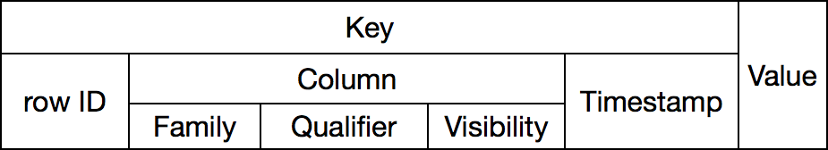
Hình 1.1 Cấu trúc Key Accumulo
Đặc điểm chính:
- Dữ liệu được sắp xếp theo hàng (Row ID): Giúp truy xuất hiệu quả theo khóa hàng.
- Hỗ trợ dữ liệu có phiên bản (Multi-Versioned): Lưu lại lịch sử thay đổi.
- Không có schema cứng: Các cột không cần định nghĩa trước, linh hoạt mở rộng.

Cơ chế lưu trữ nội bộ
Accumulo lưu dữ liệu trong các file định dạng Sorted Key-Value gọi là RFiles. Các RFile này:
- Được ghi vào HDFS.
- Có cấu trúc B+-tree (cây cân bằng đa nhánh) để tối ưu cho tìm kiếm theo dãy khóa.
- Được ghi theo cơ chế Write-Ahead Log (WAL) để đảm bảo tính toàn vẹn dữ liệu khi có sự cố.
Accumulo sử dụng các đơn vị phân mảnh dữ liệu gọi là Tablet – mỗi tablet lưu một dãy giá trị Row ID nhất định. Các tablet được phân phối qua nhiều Tablet Server khác nhau.

Cơ chế truy vấn
Khác với hệ quan hệ dùng SQL, Accumulo cung cấp các phương pháp truy vấn đặc trưng:
- Scan:
  - Quét một vùng dữ liệu dựa trên dãy Row ID.
  - Có thể giới hạn bởi Column Family hoặc Column Qualifier.
- BatchScanner:
  - Cho phép truy vấn nhiều dãy Row ID cùng lúc.
  - Tối ưu hơn khi đọc nhiều đoạn không liền nhau trong bảng.
- Iterators:
Accumulo không có ngôn ngữ truy vấn bậc cao như SQL. Thay vào đó, nó sử dụng Iterator Framework – là các hàm xử lý dữ liệu dạng pipeline chạy khi truy xuất dữ liệu.
Iterator có thể dùng để:
- Lọc dữ liệu (giống WHERE).
- Biến đổi dữ liệu (giống SELECT).
- Thực hiện các phép tổng hợp đơn giản (giống GROUP BY).

Đặc điểm nổi bật
- Truy cập nhanh theo khóa: Nhờ dữ liệu sắp xếp theo Row ID.
- Không yêu cầu schema cứng: Linh hoạt trong việc thêm cột mới.
- Multi-version: Hỗ trợ lưu nhiều phiên bản dữ liệu.
- Bảo mật ở cấp ô dữ liệu: Gắn nhãn bảo mật với mỗi cell.
- Truy vấn bằng iterators: Linh hoạt và hiệu quả cao.

Ngôn ngữ thao tác với dữ liệu

Giao diện thao tác chính
Apache Accumulo không cung cấp ngôn ngữ truy vấn dạng SQL như trong các hệ quản trị quan hệ (RDBMS). Thay vào đó, việc thao tác với dữ liệu trong Accumulo được thực hiện thông qua ba cách chính:
- Java API:
  - Accumulo cung cấp một bộ API Java đầy đủ, cho phép thao tác dữ liệu ở mức độ chi tiết và kiểm soát cao. Đây là cách phổ biến nhất để làm việc với Accumulo trong thực tế.
  - Một số thao tác chính qua Java API:
    - Tạo bảng, xóa bảng.
    - Thêm bản ghi (Mutation).
    - Đọc dữ liệu qua Scanner hoặc BatchScanner.
    - Áp dụng Iterator để lọc và xử lý khi truy vấn.
- Accumulo Shell:
  - Accumulo cung cấp một CLI Shell cho phép tương tác trực tiếp với hệ thống.
  - Shell hữu ích cho:
    - Quản trị hệ thống.
    - Kiểm tra dữ liệu nhanh.
    - Debug và test.
- Tích hợp với hệ thống khác:
  - Mặc dù Accumulo không hỗ trợ SQL gốc, nó có thể được tích hợp với các hệ thống xử lý dữ liệu khác:
    - Apache Hive/ Apache Pig: cung cấp ngôn ngữ mô tả dữ liệu gần giống SQL để thao tác với Accumulo.
    - Apache Spark: hỗ trợ đọc/ ghi dữ liệu từ Accumulo thông qua các connector, cho phép xử lý phân tán mạnh mẽ.
    - REST API/ Proxy: một số tổ chức tự xây dựng lớp RESTful API để thao tác từ ứng dụng web hoặc dịch vụ.

Ưu điểm và hạn chế
- Ưu điểm:
  - API Java mạnh mẽ, kiểm soát chi tiết.
  - Có thể tích hợp với hệ sinh thái Hadoop.
  - Shell CLI tiện lợi cho thao tác cơ bản.
- Hạn chế:
  - Không có SQL, khó tiếp cận cho người mới.
  - Cần nhiều code để thực hiện các thao tác đơn giản.
  - Không phù hợp cho thao tác truy vấn phức tạp trực tiếp.

Cơ chế quản lý giao tác và điều khiển đồng thời

Cơ chế quản lý giao tác
Apache Accumulo hỗ trợ giao tác (transaction) ở cấp độ hàng (row-level transactions). Mỗi lần ghi dữ liệu (Mutation) vào một hàng sẽ được đảm bảo là nguyên tử (atomic), tức là hoặc toàn bộ dữ liệu được ghi thành công, hoặc không có gì được ghi cả.
Tuy nhiên, Accumulo không hỗ trợ giao tác phức tạp nhiều hàng (multi-row transactions) như các hệ quan hệ truyền thống.

Cơ chế ghi và phục hồi
Accumulo sử dụng các cơ chế chính sau để đảm bảo tính nhất quán và độ bền dữ liệu:
- Write-Ahead Log (WAL):
  - Mỗi khi có thao tác ghi (put/mutation), bản ghi sẽ được ghi trước vào WAL.
  - WAL được dùng để khôi phục dữ liệu trong trường hợp máy chủ bị lỗi.
  - WAL được lưu tạm thời, sau đó dữ liệu sẽ được hợp nhất vào file RFile trên HDFS trong quá trình minor compaction.
- Minor và Major Compaction:
  - Minor compaction: Hợp nhất dữ liệu trong bộ nhớ (in-memory) thành các file tạm.
  - Major compaction: Hợp nhất nhiều RFile lại thành file lớn hơn, giúp tối ưu lưu trữ và tăng hiệu năng đọc.

Điều khiển đồng thời
Accumulo đảm bảo đồng thời truy cập bằng các cơ chế sau:
- Multi-version Concurrency Control (MVCC):
  - Mỗi bản ghi có một timestamp duy nhất.
  - Hệ thống sử dụng timestamp để xác định phiên bản nào đang được đọc và ghi → đảm bảo đọc dữ liệu nhất quán.
  - Ghi mới không chặn đọc, giúp tối ưu hiệu suất khi có nhiều truy cập đồng thời.
- Khóa ở mức hàng (Row-level locking):
  - Khi một mutation xảy ra, Accumulo sẽ khóa tạm thời hàng liên quan để tránh xung đột ghi.
  - Điều này giúp giảm thiểu tranh chấp tài nguyên và tránh tình trạng ghi không nhất quán.

Cơ chế phân tán

Kiến trúc phân tán tổng quan
Trong Apache Accumulo, kiến trúc phân tán được thiết kế để xử lý khối lượng dữ liệu lớn một cách hiệu quả và bảo mật. Các thành phần chính trong cơ chế phân tán của Accumulo gồm:
- ZooKeeper:
  - Đây là thành phần chủ chốt để đồng bộ hóa và giám sát trạng thái của toàn bộ cluster.
  - ZooKeeper đảm bảo các server (như master và tablet server) luôn được cập nhật về trạng thái của nhau, từ đó hỗ trợ việc phát hiện lỗi và thực hiện chuyển giao (failover) một cách nhanh chóng và chính xác.
- Master Server:
  - Master giữ vai trò điều phối trung tâm của hệ thống.
  - Nó quản lý metadata của các bảng, phân chia bảng thành các phần nhỏ gọi là tablet và xử lý việc gán các tablet này cho các tablet server.
  - Ngoài ra, master còn giám sát hoạt động của toàn bộ cluster, thực hiện cân bằng tải và quản lý thay đổi cấu trúc khi một tablet server gặp sự cố.
- Tablet Servers:
  - Các tablet server là “nhân công chính” của Accumulo.
  - Chúng đảm nhận nhiệm vụ lưu trữ và phục vụ các tablet (phân vùng của bảng dữ liệu).
  - Mỗi tablet server xử lý các yêu cầu ghi, đọc và quét dữ liệu đối với các tablet được giao, đồng thời thực hiện các tác vụ như ghi log và thực hiện các quá trình hợp nhất (compaction) nhằm tối ưu hóa hiệu suất truy xuất dữ liệu.
- Garbage Collector:
  - Đây là tiến trình phụ trợ có nhiệm vụ dọn dẹp các file dữ liệu không còn được tham chiếu (do các thao tác xóa hay di chuyển tablet).
  - Garbage Collector giúp duy trì không gian lưu trữ hiệu quả trên hệ thống và đảm bảo rằng các tài nguyên bị “bị bỏ rơi” được giải phóng kịp thời.

Tablet và bảng phân mảnh
Accumulo chia nhỏ dữ liệu thành các đơn vị gọi là Tablet – mỗi tablet lưu một phạm vi Row ID liên tiếp.
- Mỗi bảng (table) có thể chứa hàng triệu hàng, và được chia thành nhiều tablets.
- Các tablets này được phân phối qua nhiều Tablet Server → đảm bảo tính phân tán và cân bằng tải.
- Khi dữ liệu phát triển, bảng sẽ tự động chia tách tablet để mở rộng quy mô.

Cơ chế cân bằng và phục hồi
- Khi một Tablet Server bị lỗi, Master sẽ gán các tablet tương ứng sang máy chủ khác.
- Accumulo hỗ trợ tự động phục hồi, không mất dữ liệu nhờ WAL và HDFS.
- Balancer có thể được cấu hình để cân đối tablets trên các máy chủ dựa trên dung lượng, hiệu suất hoặc số lượng tablets.

CÀI ĐẶT

Yêu cầu cấu hình
- Phần mềm máy ảo:
Sử dụng Oracle VirtualBox hoặc VMware Workstation.
- Hệ điều hành cài đặt trên máy ảo:
Máy ảo sử dụng hệ điều hành Ubuntu 20.04 LTS (64-bit), là phiên bản ổn định, phổ biến và tương thích tốt với các phần mềm mã nguồn mở như Hadoop, Zookeeper và Accumulo.
- Cấu hình phần cứng cho máy ảo:
  - RAM: 4 GB
  - Ổ cứng: Tối thiểu 20 GB (ưu tiên định dạng VDI/VMDK động để tiết kiệm dung lượng).
  - Số CPU: Tối thiểu 1 lõi, ưu tiên 2 lõi nếu máy chủ vật lý cho phép.
- Kết nối mạng máy ảo:
Sử dụng chế độ NAT kết hợp với mạng nội bộ (Host-only hoặc Internal Network).

Cấu hình cài đặt trên máy đơn

Tiến hành cấu hình Zookeeper
Bước 1: Thực hiện download Zookeeper tại https://zookeeper.apache.org/releases.html
- Tạo thư mục zoo.cfg trong thư mục conf được sao chép từ zoo_sample.cfg
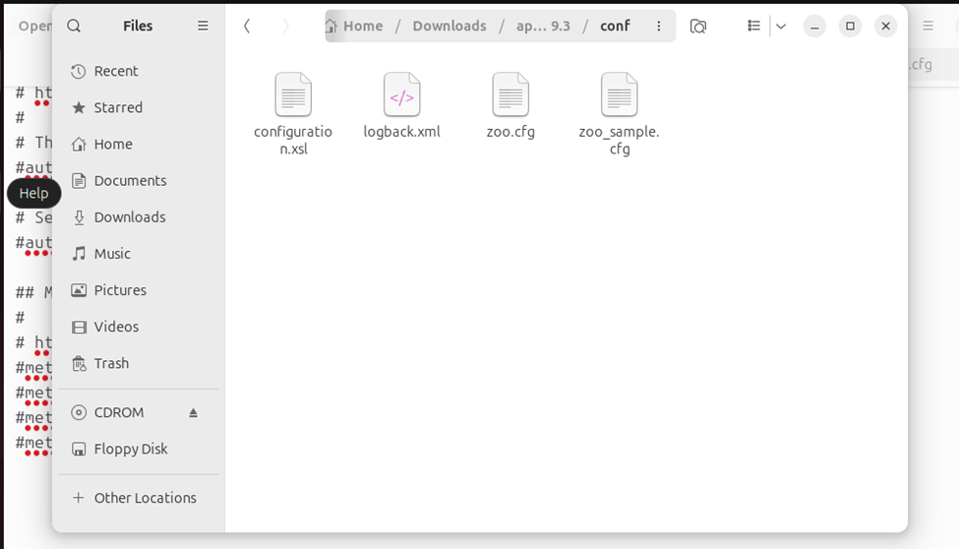
Hình 2.1 Cấu trúc thư mục config của Zookeeper
Bước 2: Tạo thêm thư mục zookeeper_data
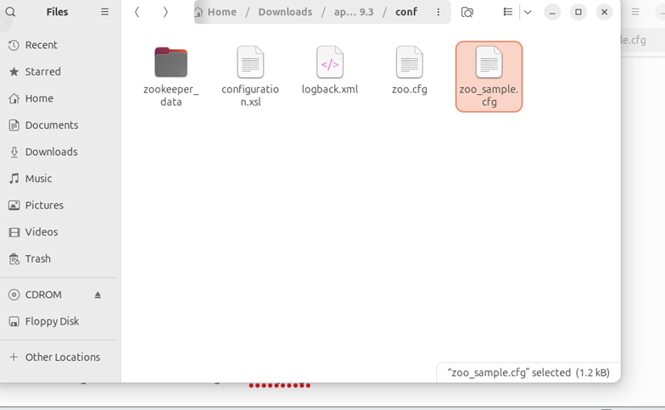
Hình 2.2 Cấu trúc thư mục sau khi thêm zookeeper_data
Bước 3: Cấu hình file
- dataDir=/home/tuongvi/Downloads/apache-zookeeper-3.9.3/conf/zookeeper_data # Đường dẫn thư mục lưu trữ dữ liệu
- clientPort=2181 # Cổng mà Zookeeper sẽ lắng nghe
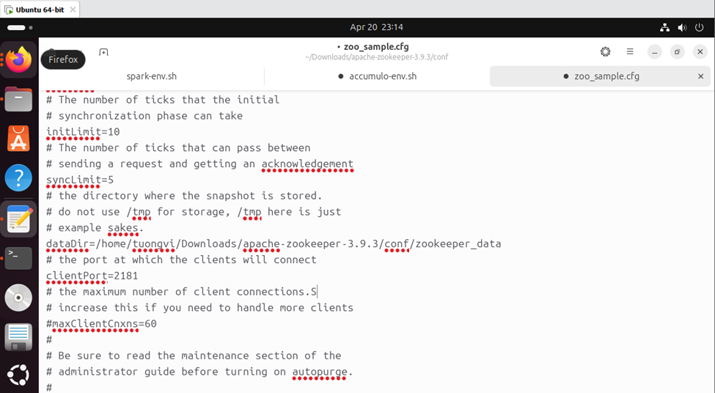
Hình 2.3 Cấu trúc file config
Bước 4: Khởi động Zookeeper
- bin/zkServer.sh start
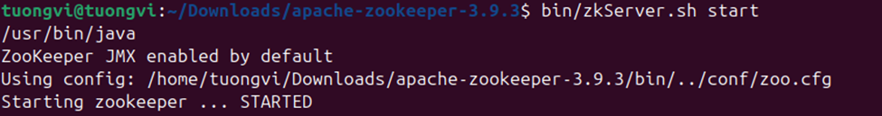
Hình 2.4 Khởi chạy Zookeeper
Bước 5: Kiểm tra trạng thái Zookeeper
- bin/zkServer.sh status
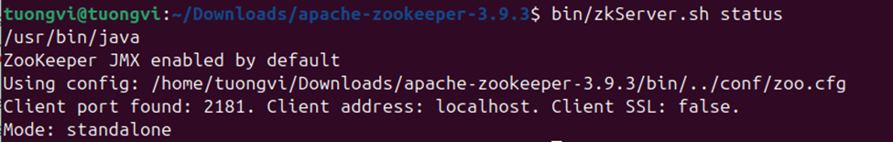
Hình 2.5 Zookeeper đã được kích hoạt

Tiến hành cấu hình Hadoop
Bước 1: Tải các phần mềm yêu cầu
- Tải JDK (khuyến khích là Oracle JDK) phiên bản 11:
https://www.oracle.com/java/technologies/javase/jdk11-archive-downloads.html
- Gói phần mềm ssh cho Linux, được cài đặt bằng câu lệnh trong Terminal
như sau: sudo apt install ssh
- Gói phần mềm Apache Hadoop phiên bản mới nhất:
https://hadoop.apache.org/releases.html
- Bản binary là bản đã được biên dịch, nên tải bản này, thay vì source nguồn, sau khi tải về cần phải biên dịch rất phức tạp.

Bước 2: Giải nén tập tin hadoop-x.x.x.tar.gz
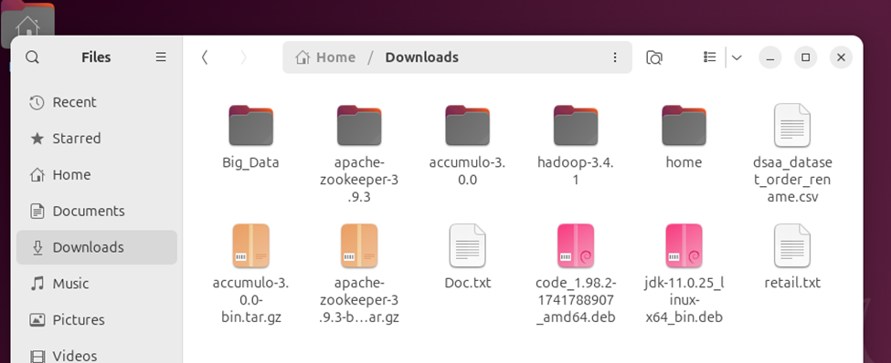
Hình 2.6 File nén của Hadoop
Bước 3: Cấu hình các file trong Hadoop
- Trong thư mục con sau khi giải nén, chỉnh sửa tập tin etc/hadoop/hadoop-
env.sh để định nghĩa biến môi trường Java như sau:
# set to the root of your Java installation
- export JAVA_HOME=đường dẫn đến thư mục cài đặt Java
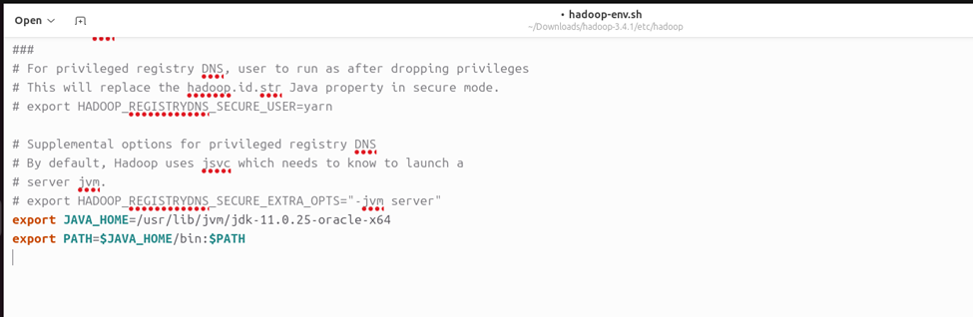
Hình 2.7 Cấu hình file hadoop-env.sh
- Trong đó đường dẫn đến thư mục cài đặt Java có thể được xác định bằng cách thực thi câu lệnh sau trong cửa sổ dòng lệnh Terminal: $(dirname $(dirname $(readlink -f $(which javac))))

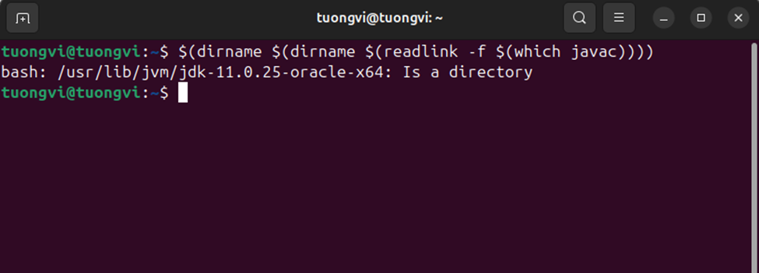
Hình 2.8 Kiểm tra đường dẫn của Java
- Trong thư mục hadoop, chạy lệnh sau trong cửa sổ dòng lệnh Terminal để kiểm tra: $ bin/hadoop
Câu lệnh trên sẽ hiển thị toàn bộ hướng dẫn sử dụng cho câu lệnh hadoop.
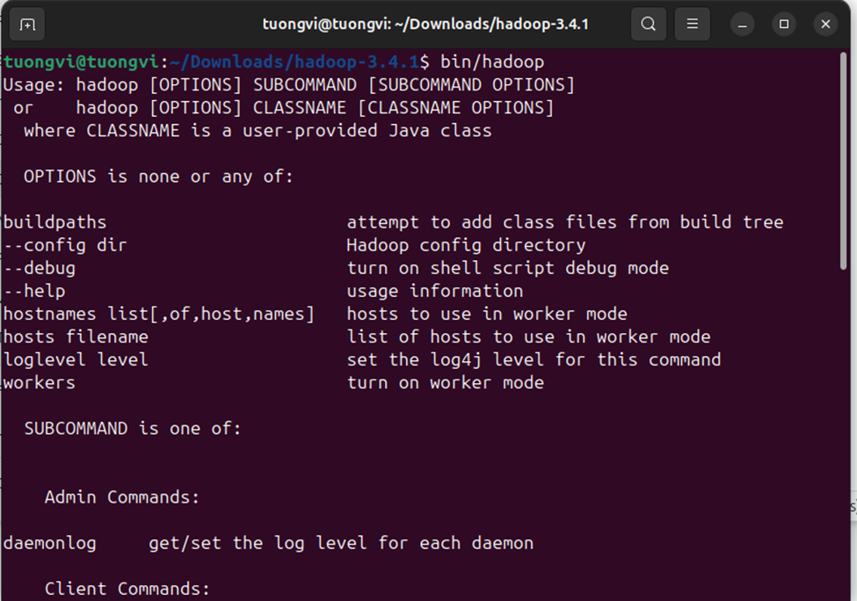
Hình 2.9 Các câu lệnh của Hadoop
Bước 4: Cấu hình hoạt động theo kiểu giả lập phân tán
- Trong tập tin etc/hadoop/core-site.xml:
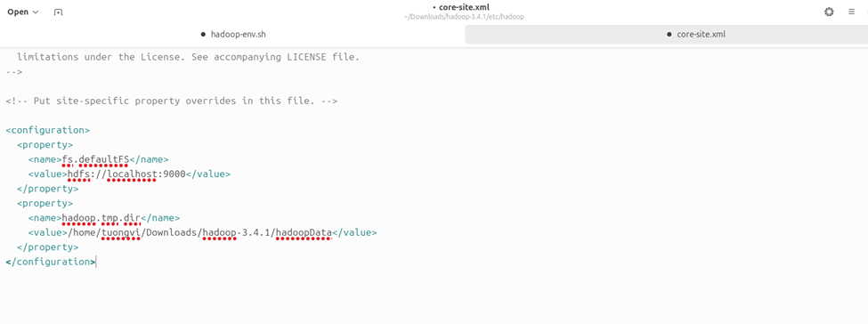
Hình 2.10 Cấu trúc file core-site.xml
Ý nghĩa: gán giá trị hdfs://localhost:9000 cho biến fs.defaultFS. Với biến fs.defaultFS là biến chứa địa chỉ của NameNode có dạng hdfs://host:port/. Biến hadoop.tmp.dir lưu đường dẫn đến thư mục tạm chứa các dữ liệu của NameNode, DataNode, SecondaryNameNode, nên thay đổi do giá trị mặc định (/tmp/hadoop-${user.name}) được gán là thư mục tạm của hệ điều hành, sẽ bị xóa sau khi khởi động lại máy.

- Trong tập tin etc/hadoop/hdfs-site.xml:
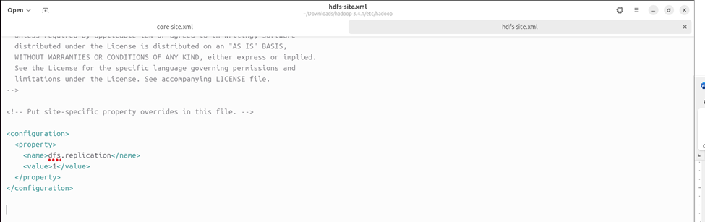
Hình 2.11 Cấu trúc file hdfs-site.xml
Ý nghĩa: gán giá trị 1 cho biến dfs.replication. Với biến dfs.replication định nghĩa số nhân bản dữ liệu của hệ thống HDFS. Biến dfs.namenode.name.dir lưu đường dẫn thư mục nơi NameNode chứa tên bảng (fsimage), nên gán giá trị khác (mặc định là: file://${hadoop.tmp.dir}/dfs/name). Biến dfs.datanode.data.dir lưu đường dẫn thư mục nơi DataNode chứa các block dữ liệu, nên gán giá trị khác (mặc định là: file://${hadoop.tmp.dir}/dfs/data). Nếu vẫn muốn thư mục NameNode và DataNode vẫn lưu trong thư mục con trong thư mục {hadoop.tmp.dir} thì không cần phải thay đổi (thêm) các cài đặt này.

Bước 5: Thiết lập và kiểm tra kết nối
ssh localhost
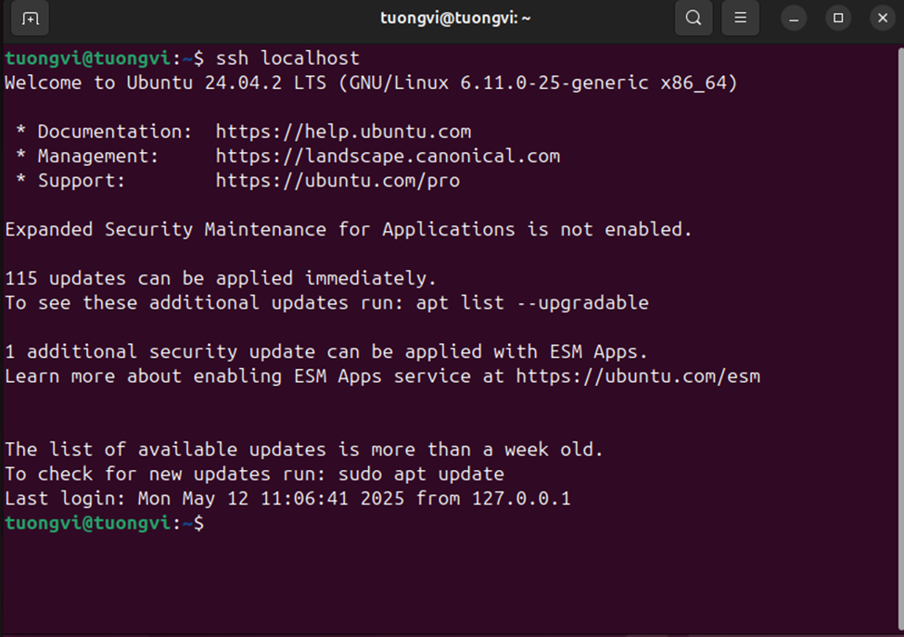
Hình 2.12 Thiết lập localhost
- Nếu chưa được thiết lập (vẫn bị hỏi mật khẩu đăng nhập) thì thực hiện các câu lệnh sau:
$ ssh-keygen -t rsa -P '' -f ~/.ssh/id_rsa
$ cat ~/.ssh/id_rsa.pub >> ~/.ssh/authorized_keys
$ chmod 0600 ~/.ssh/authorized_keys
- Sau đó, kiểm tra lại kết nối như trên

Bước 6: Khởi chạy hệ thống
- Định dạng hệ thống tập tin (format the filesystem): $ bin/hdfs namenode -format
- Khởi động NameNode và DataNode: $ sbin/start-dfs.sh
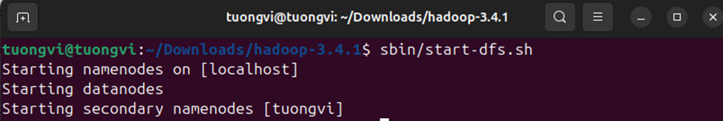
Hình 2.13 Khởi chạy DFS
- Kiểm tra các thành phần đã khởi chạy bằng câu lệnh (dùng Java Virtual-Machine Process Status Tool): $ jps
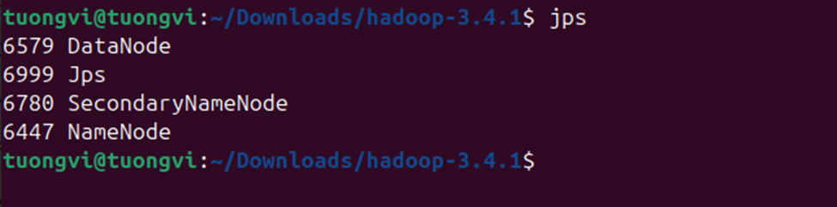
Hình 2.14 Kiểm tra các thành phần DFS
Bước 7: Cài đặt thành phần quản lý tài nguyên (YARN) trên hệ thống giả lập phân tán
- Trong tập tin etc/hadoop/mapred-site.xml:

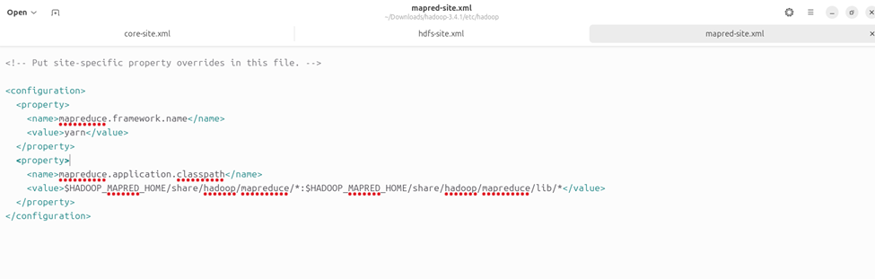
Hình 2.15 Cấu trúc file mapred-site.xml
Ý nghĩa: gán giá trị yarn cho biến mapreduce.framework.name. Với biến map-reduce.framework.name là biến cài đặt framework thực thi MapReduce job, mặc định là local. Biến mapreduce.application.classpath giữ thông tin đường dẫn đến vị trí lưu trữ các thư viện và chương trình kèm theo trong quá trình thực thi ứng dụng MapReduce, biến này được sử dụng để hỗ trợ cho quá trình triển khai bộ đệm phân tán (Distributed Cache Deploy), giúp nhà quản trị có thể thêm vào các thư viện cần thiết cho ứng dụng hay tùy chỉnh cho ứng dụng có thể chạy trên nhiều phiên bản MapReduce khác nhau
- Trong tập tin etc/hadoop/yarn-site.xml:

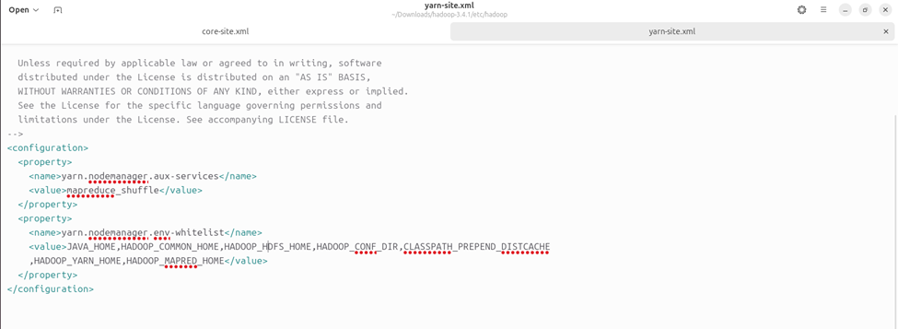
Hình 2.16 Cấu trúc file yarn-site.xml
Ý nghĩa: gán giá trị mapreduce_shuffle cho biến yarn.nodemanager.aux-services. Với biến yarn.nodemanager.aux-services là biến khai báo các thành phần phụ của hệ thống, mà ở đây đã tinh chỉnh để sử dụng thành phần xáo trộn (shuffle) dữ liệu. Biến yarn.nodemanager.env-whitelist chứa giá trị là những biến môi trường mà các container (đại diện cho một tài nguyên được cấp phát trong cụm) có thể ghi đè thay vì sử dụng giá trị mặc định của NodeManager.

Bước 9: Khởi động ResourceManager và NodeManager, bằng câu lệnh:
sbin/start-yarn.sh
- Dùng Java Virtual Machine Process Status Tool để kiểm tra các thành phần đã khởi chạy. Nếu thành công, kết quả trả về sẽ bao gồm các thành phần nodemanager và resourcemanager.
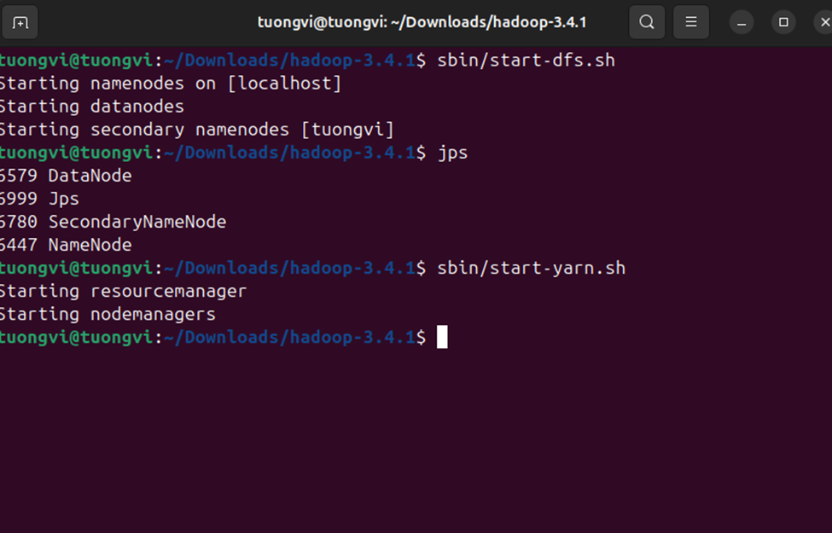
Hình 2.17 Khởi chạy Yarn
- Khi đã hoàn tất, tắt các thành phần đã chạy bằng câu lệnh:
$ sbin/stop-yarn.sh
Bước 10: Chạy tất cả các thành phần của Zookeeper, Hadoop để thực hiện chạy Accumulo
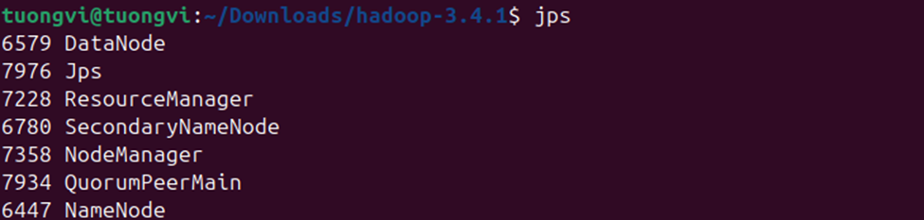
Hình 2.18 Kiểm tra các thành phần đã khởi chạy
- DataNode: Đang chạy, xử lý lưu trữ dữ liệu trong HDFS.
- SecondaryNameNode: Đang chạy, phục vụ việc sao lưu thông tin trạng thái của NameNode.
- NameNode: Đang chạy, quản lý hệ thống tệp phân tán HDFS.
- NodeManager: Đang chạy, giám sát và quản lý các container trong YARN.
- ResourceManager: Đang chạy, điều phối các tài nguyên trong YARN.
- QuorumPeerMain: Đang chạy, liên quan đến Zookeeper.
- Jps: Quá trình hiển thị các dịch vụ Java đang chạy.
- Như vậy, các dịch vụ Hadoop và Zookeeper đều đã được khởi động thành công.
- Tiếp theo, bạn có thể thử kiểm tra web UI của các dịch vụ để chắc chắn mọi thứ đang hoạt động bình thường:
- HDFS NameNode UI: Truy cập http://localhost:9870 để xem trạng thái của HDFS.
- ResourceManager UI: Truy cập http://localhost:8088 để kiểm tra trạng thái YARN.
- Zookeeper UI (nếu có): Truy cập http://localhost:8080 (hoặc port khác nếu đã cấu hình).

Tiến hành cấu hình Accumulo
Bước 1: Tải apache accumulo và tiến hành giải nén thư mục
https://accumulo.apache.org/downloads/
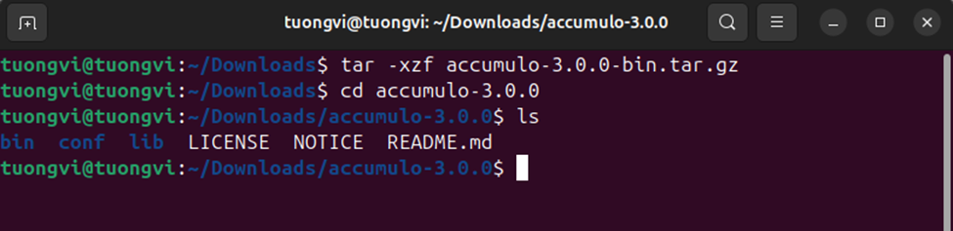
Hình 2.19 Chuẩn bị thư mục Accumulo
Bước 2: Thiết lập file
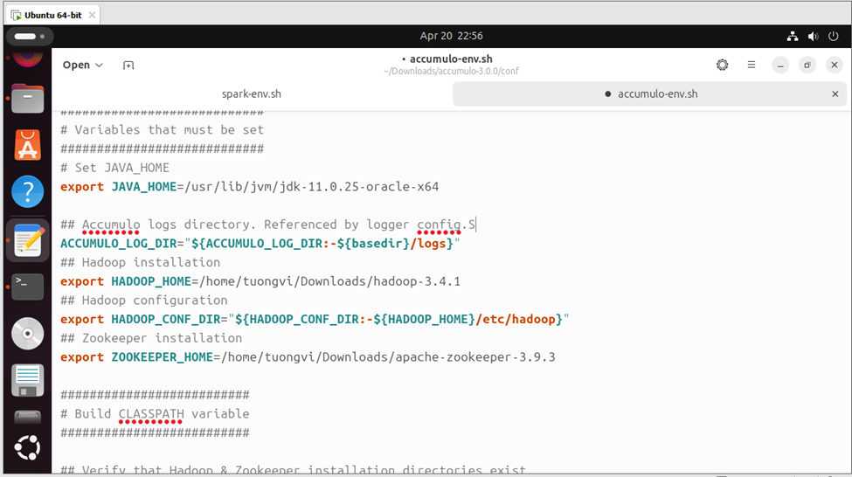
Hình 2.20 Cấu trúc file accumulo-env.sh
Bước 3: Kiểm tra
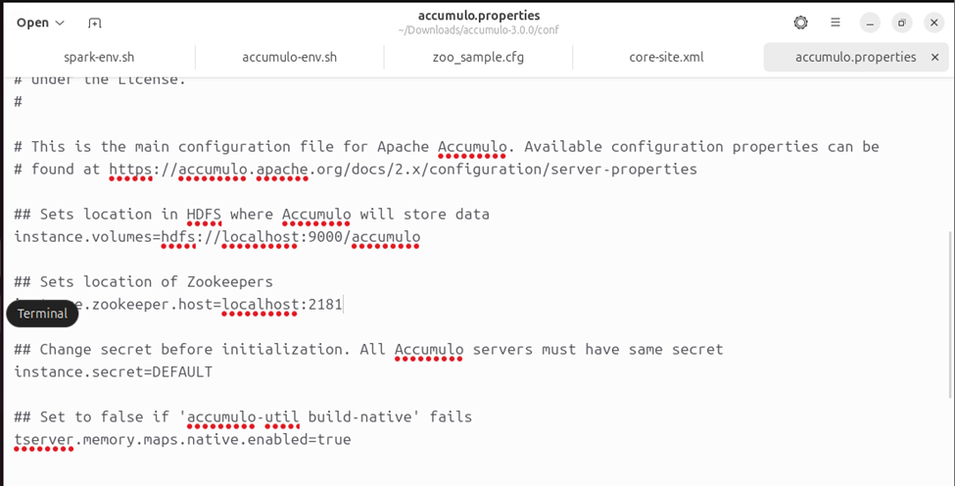
Hình 2.21 Cấu trúc file accumulo-properties
Bước 4: Cấu hình instance name trong file accumulo-client.properties
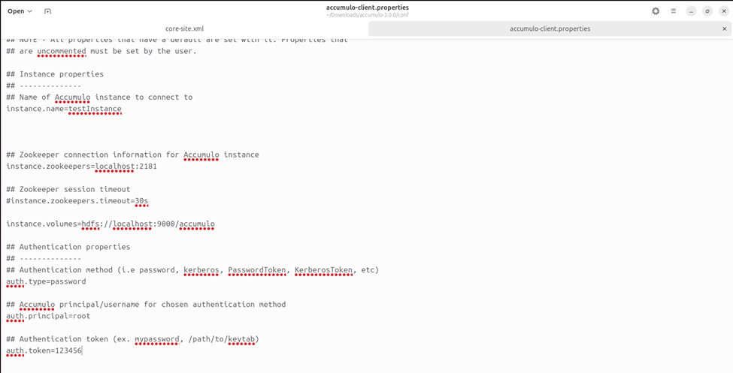
Hình 2.22 Cấu trúc file accumulo-client.properties
- instance.name=testInstance (instance name chỉ là tên định danh cho một instance Accumulo (như tên database).
- auth.principal=root (root là user quản trị cao nhất trong instance đó).
- auth.token=123456 (Mật khẩu bạn nhập chính là mật khẩu của user root trong instance vừa khởi tạo)
Bước 5: Khởi động Accumulo
bin/accumulo init
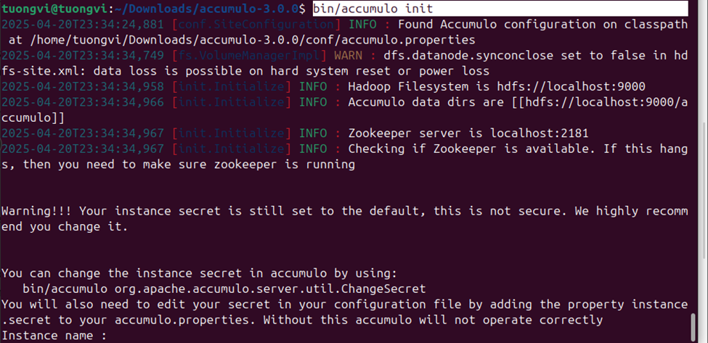
Hình 2.23 Khởi chạy Accumulo lần đầu
- instance: testInstance
- mk: 123456
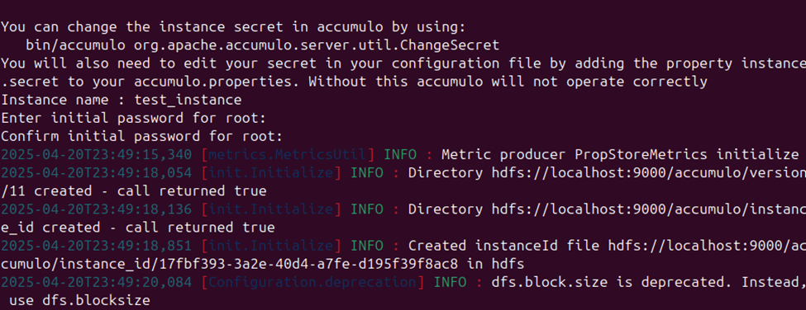
Hình 2.24 Tạo Instance và mật khẩu
- Chạy thành công
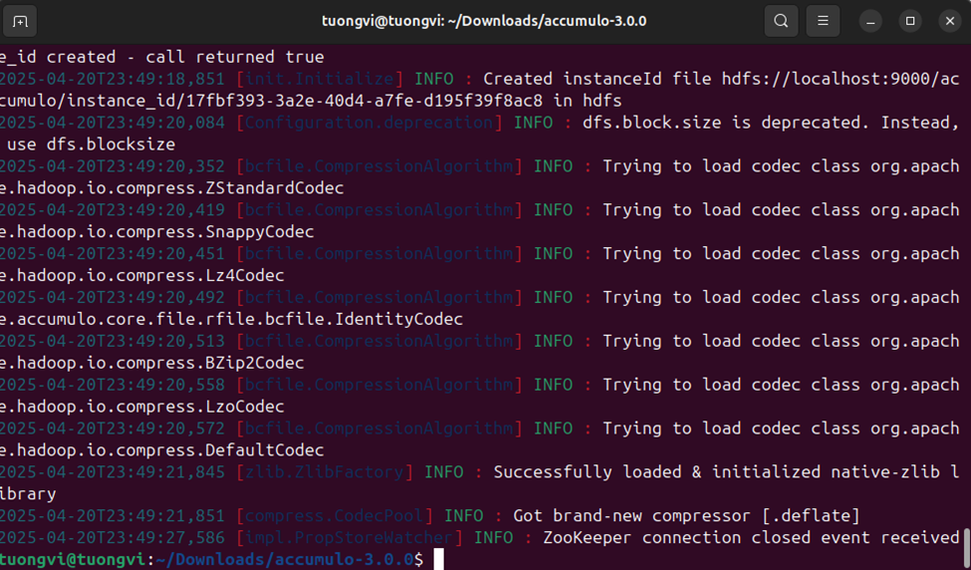
Hình 2.25 Thông báo khởi tạo thành công
Bước 6: Chạy lần lượt các dịch vụ
bin/accumulo tserver
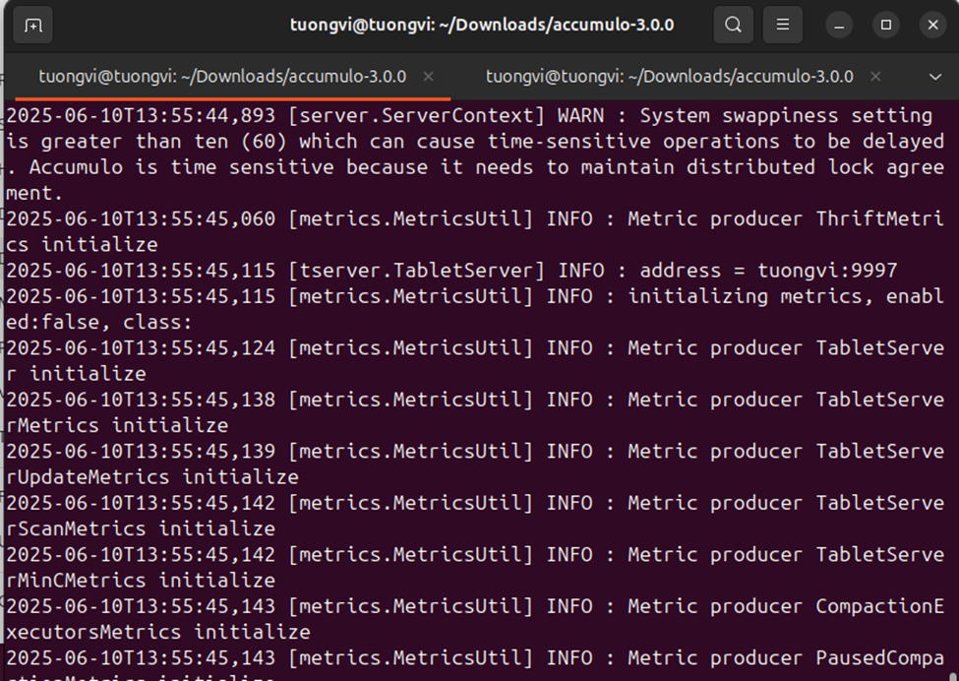
Hình 2.26 Khởi chạy Tserver
bin/accumulo manager
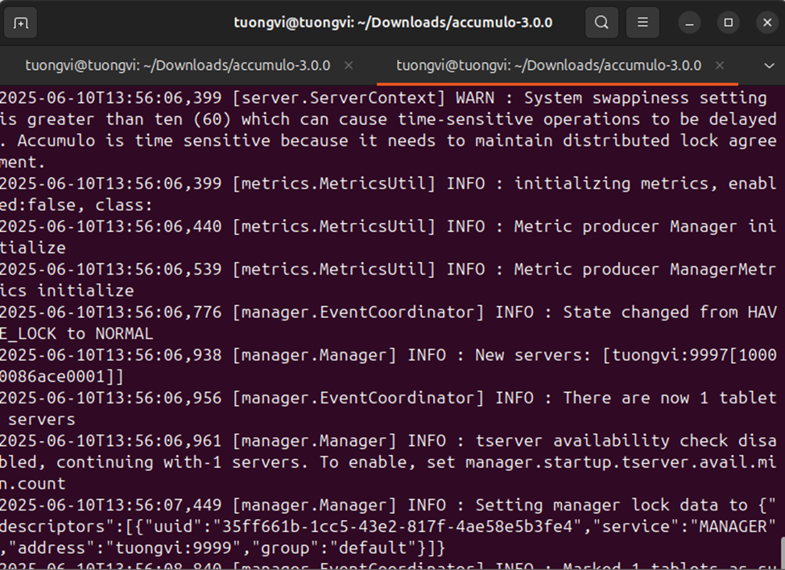
Hình 2.27 Khởi chạy Manager
bin/accumulo monitor
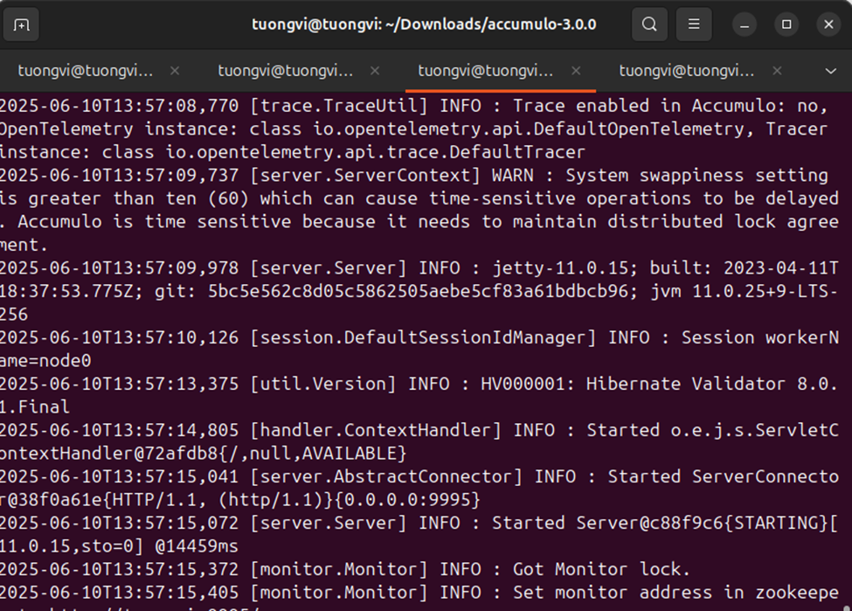
Hình 2.28 Khởi chạy Monitor
Bước 7: Kiểm tra kết quả:
bin/accumulo info
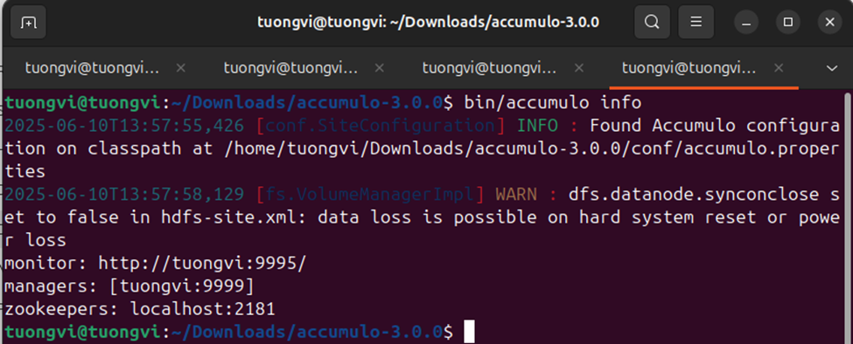
Hình 2.29 Kiểm tra trạng thái các dịch vụ
- Monitor Web UI: http://tuongvi:9995/ → Có thể mở trên trình duyệt để theo dõi trạng thái Accumulo.
- Manager đang chạy tại: tuongvi:9999
- TabletServer cũng đã hoạt động ổn định (được xác nhận qua log trước).
- Zookeeper kết nối: localhost:2181
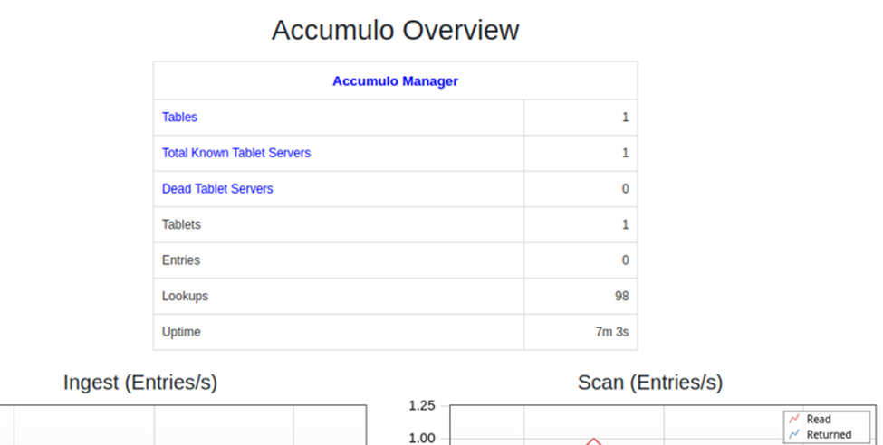
Hình 2.30 Giao diện Monitor Web UI

Demo một vài thao tác cơ bản với Accumulo Shell
Đăng nhập vào Accumulo Shell
bin/accumulo shell -u root -p [mật khẩu của bạn]
bin/accumulo shell -u root -p 123456
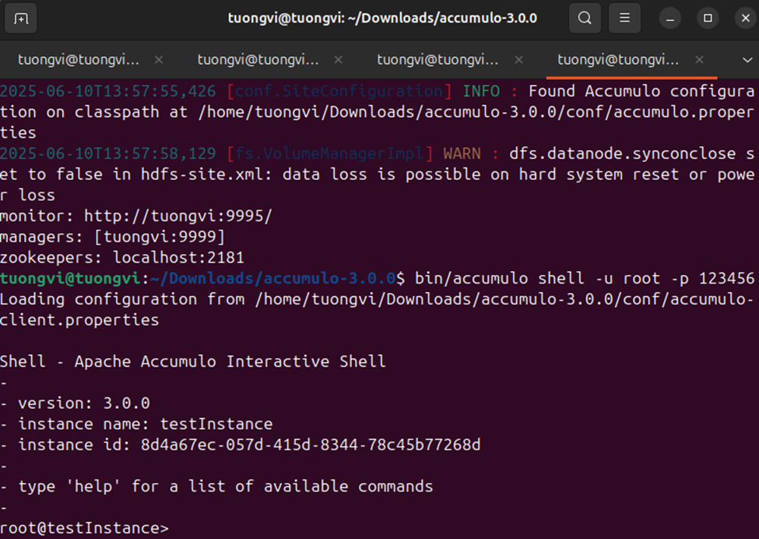
Hình 2.31 Đăng nhập vào Accumulo ở dạng root
- Tạo user tên tuongvi với mật khẩu vi: createuser tuongvi
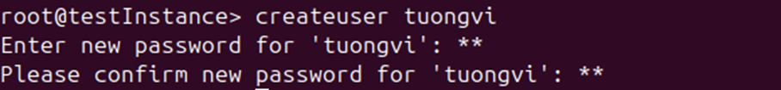
Hình 2.32 Khởi tạo user mới
- Tiến hành tạo bảng: createtable sinhvien
Hình 2.33 Tạo bảng sinhvien
- Cấp quyền tạo bảng cho user
Nên tạo bảng từ root rồi truy cập vào bảng đó để cấp quyền cho user
grant -s System.CREATE_TABLE -u tuongvi
-s: định nghĩa đây là System-level permission.
System.CREATE_TABLE: quyền tạo bảng.
-u tuongvi: chỉ định user nhận quyền.
- Cấp quyền SELECT:
grant Table.READ -u tuongvi
- Cấp quyền INSERT:
grant Table.WRITE -u tuongvi
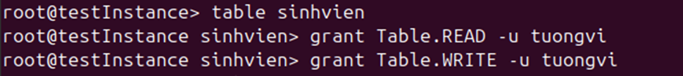
Hình 2.34 Cấp quyền đọc/ghi cho user tuongvi
- Thoát khỏi shell (đang là root)
Hình 2.35 Thoát khỏi user root
- Đăng nhập lại với user mới
bin/accumulo shell -u tuongvi -p vi
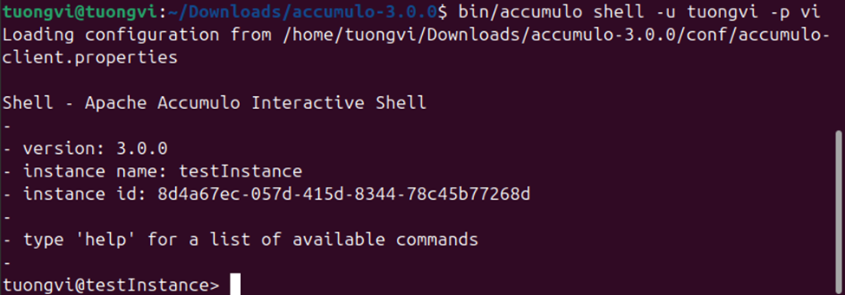
Hình 2.36 Đăng nhập vào Accumulo bằng user tuongvi
Tiếp tục thực hiện các truy vấn lưu trữ dữ liệu trên user này.
- Tạo bảng với user mới
createtable hocsinh

Hình 2.37 Khởi tạo bảng hocsinh
- Kiểm tra bảng được tạo chưa
table
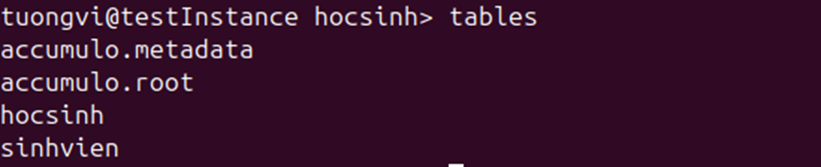
Hình 2.38 Kiểm tra bảng đã tạo
- Thực hiện insert dữ liệu
insert 001 info:name public “Minh Duc”
insert 001 info:age public 21
insert 002 info:name public “Thuy Vy”
insert 002 info:age public 21
insert 003 info:name public “Tuong Vi”
insert 003 info:age public 21
insert 004 info:name public “Huu Thien”
insert 004 info:age public 21
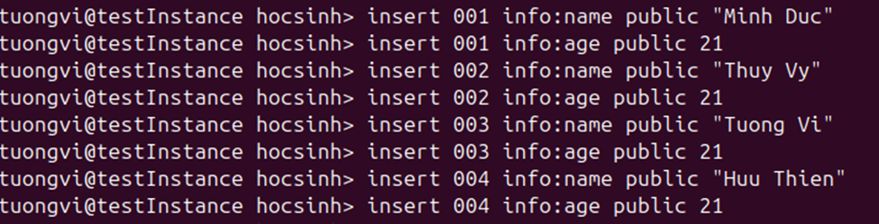
Hình 2.39 Insert dữ liệu vào bảng hocsinh
- Thực hiện select dữ liệu: scan
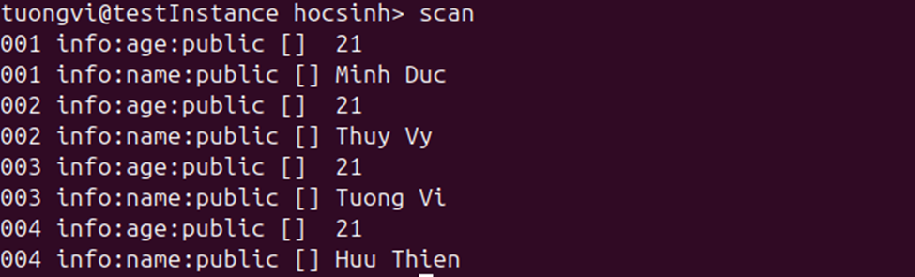
Hình 2.40 Quét dữ liệu bảng hocsinh
Giải thích ý nghĩa:
001: Row Key
Name: info
age / name: Column Qualifier
Public: Column Visibility – ai cũng đọc được
[]: Timestamp (hiển thị rỗng vì mặc định)
21 / Minh Duc: Giá trị (Value) của từng cột

- Quét dữ liệu theo từng row key
scan -b 001 -e 001
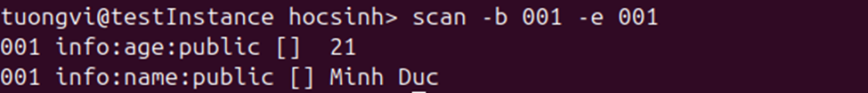
Hình 2.41 Quét dữ liệu theo row key
Giải thích câu lệnh:
-b: Begin row key – bắt đầu từ dòng có key này
-e: End row key – kết thúc ở dòng có key này

- Muốn xem thông tin của 3 người
scan -b 001 -e 003
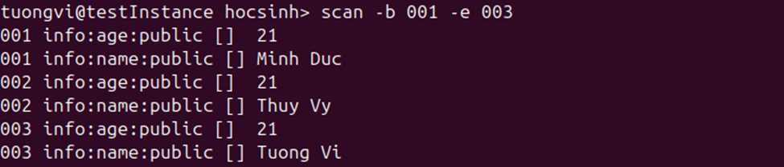
Hình 2.42 Dữ liệu từ hàng 1 đến 3
- Cập nhật giá trị
insert 003 info:name public “Phan Thi Tuong Vi”
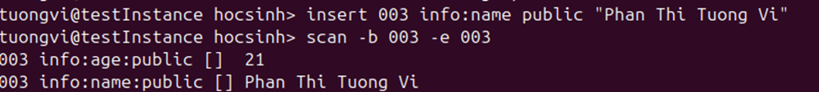
Hình 2.43 Thay đổi giá trị dữ liệu name của hàng 3
- Xóa giá trị cột
delete 001 info:age public
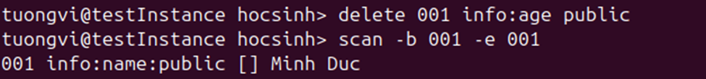
Hình 2.44 Xóa giá trị cột age của hàng 1
- Hiển thị nhiều phiên bản khi cùng row key
insert 001 info name “Vu Minh Duc” -l public
Hình 2.45 Insert dữ liệu mới hơn vào cột name hàng 1

- Thiết lập hiển thị nhiều phiên bản
Hiển thị tối đa 5 phiên bản mới nhất
setiter -scan -t hocsinh -p 10 -n vers -vers
Nhập 5 khi được yêu cầu
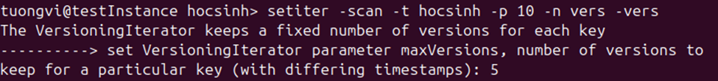
Hình 2.46 Điều chỉnh số phiên bản hiển thị
- Insert thêm dữ liệu trùng row key và các cột => Xuất hiện nhiều phiên bản của 001
insert 001 info:name public “Vu Minh Duc”
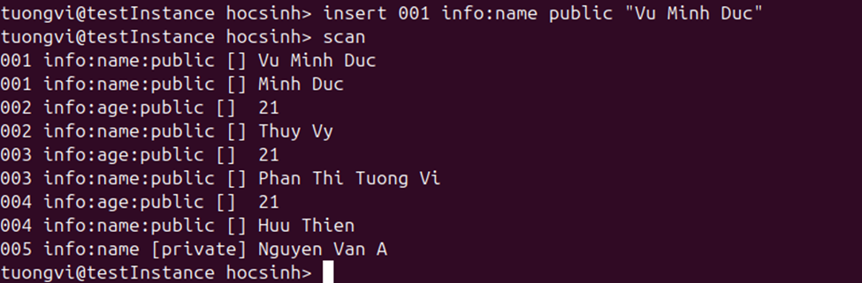
Hình 2.47 Insert dữ liệu trùng nhau
- Chỉ muốn hiển thị phiên bản gần nhất
setiter -scan -t hocsinh -p 10 -n vers -vers
Nhập 1 khi được yêu cầu
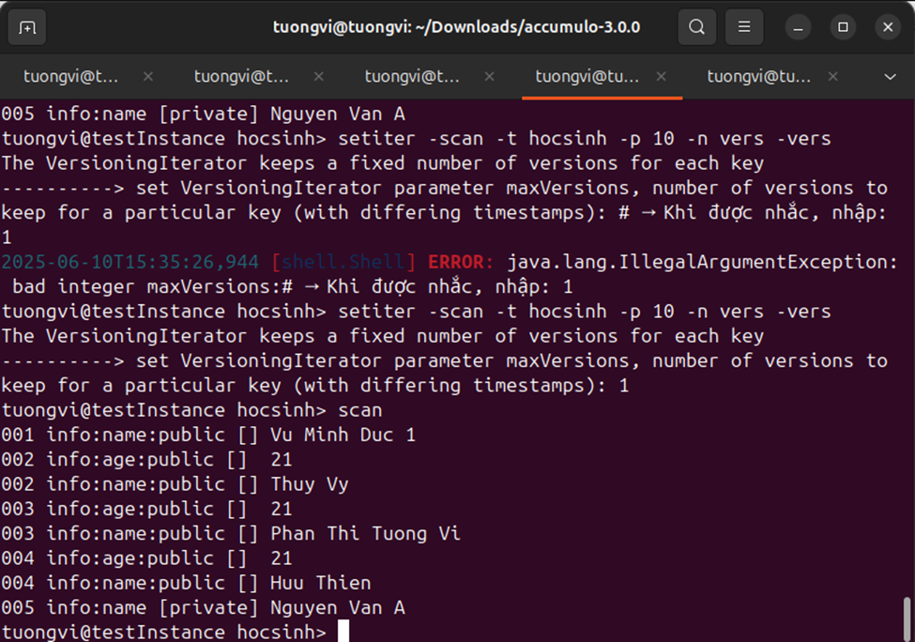
Hình 2.48 Điều chỉnh để chỉ hiển thị dữ liệu mới nhất
- Xem timestamp của dữ liệu
scan –st
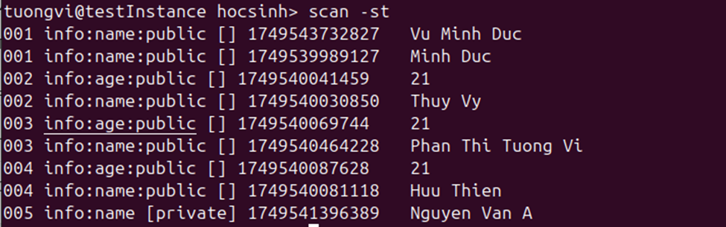
Hình 2.49 Timestamp của dữ liệu
- Trường hợp dữ liệu private
insert 005 info name “Nguyen Van A” -l private
Hình 2.50 Insert dữ liệu private
1 User bình thường sẽ không thấy được bản ghi private
scan -b 005
Hình 2.51 Dữ liệu không hiển thị khi scan
- Cấu hình private cho user: Thoát user hiện tại và đăng nhập vào user root để set quyền private
setauths -u tuongvi -s private
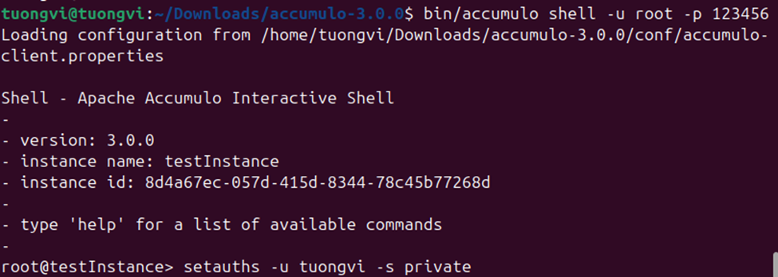
Hình 2.52 Chỉnh quyền truy cập dữ liệu private
- Thiết lập authorizations cho phiên làm việc
setauths -s private
Câu lệnh này giúp shell hiện tại hiểu rằng người dùng có thể đọc các bản ghi có visibility label là private.
Hình 2.53 Cho phép người dùng truy cập dữ liệu private

- Thực hiện đăng nhập lại vào user => vào table và scan dữ liệu private
table hocsinh
scan -b 005 -e 005
Hình 2.54 Scan dữ liệu private thành công

Demo thực hiện các giao tác, truy xuất đồng thời
- Tạo thêm 1 user gán, gán đầy đủ các quyền tương ứng cho user đó để thực hiện thao tác với bảng học sinh
createuser user2
grant -s System.CREATE_TABLE -u user2
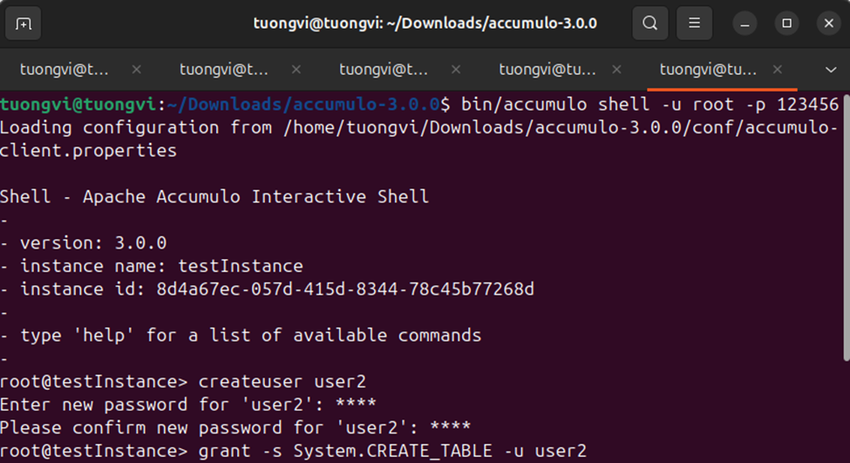
Hình 2.55 Khởi tạo user2
grant Table.READ -u user2
grant Table.write -u user2
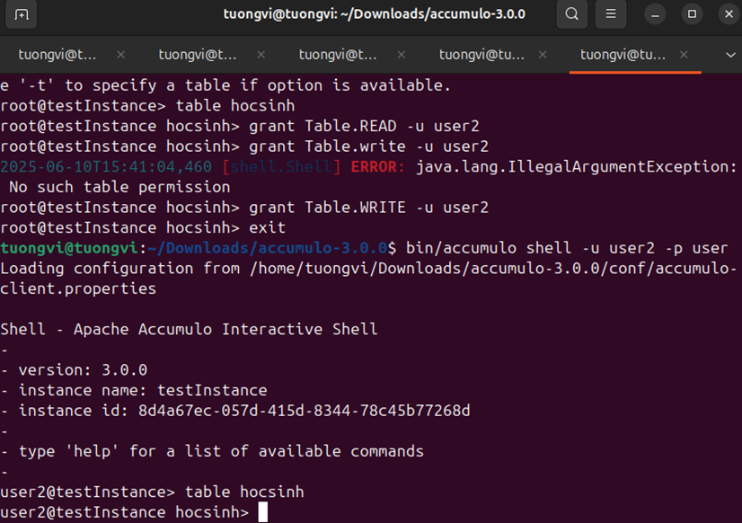
Hình 2.56 Cấp quyền ghi/đọc dữ liệu cho user2
- SCAN dữ liệu => User2 vẫn thấy được tất cả dữ liệu do tuongvi insert vào
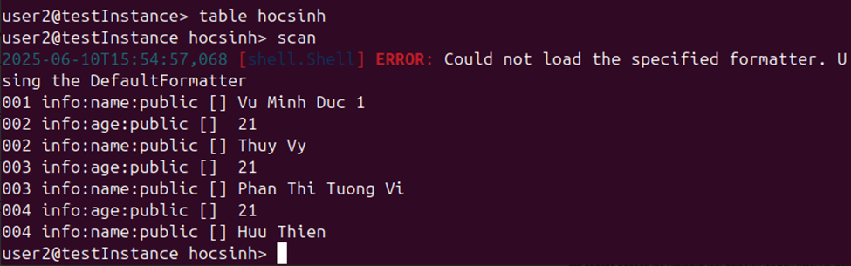
Hình 2.57 Scan dữ liệu để kiểm tra
- Ghi dữ liệu đồng thời
insert 008 info:name public “Le Thi Tra My”
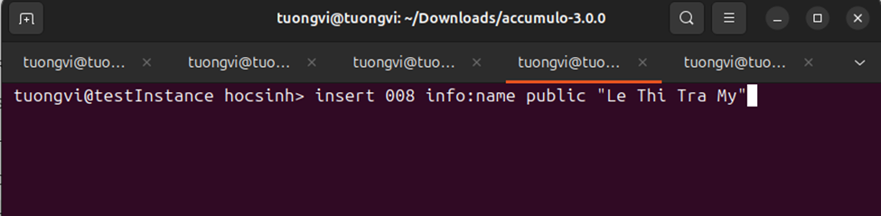
Hình 2.58 Ghi dữ liệu từ user tuongvi
insert 009 info:name public “Le Minh Nhut”
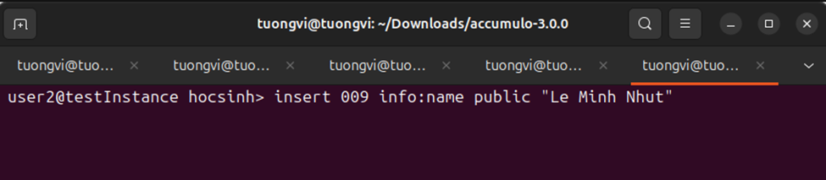
Hình 2.59 Ghi dữ liệu từ user user2
Cả 2 vẫn đọc được dữ liệu cuối
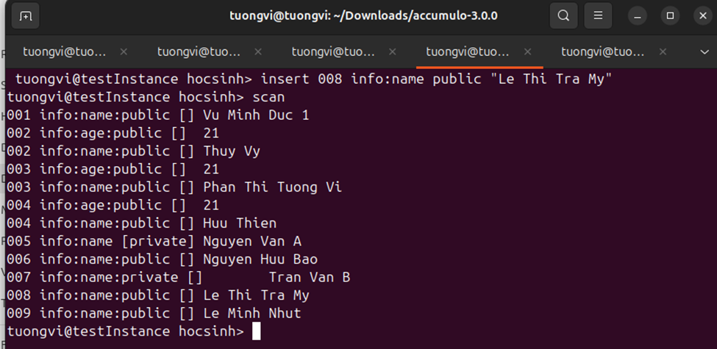
Hình 2.60 Scan dữ liệu từ user tuongvi

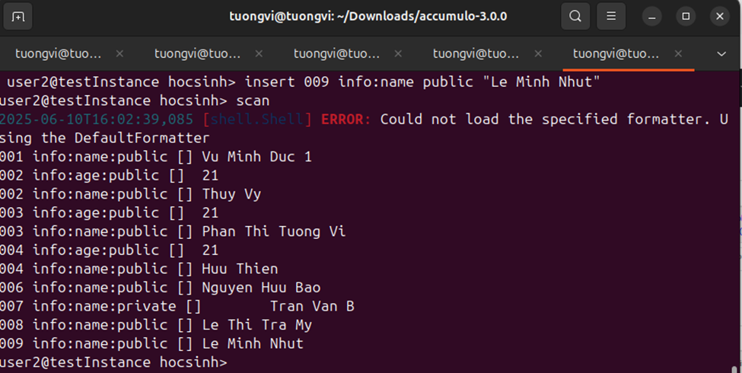
Hình 2.61 Scan dữ liệu từ user user2
- Khi user tuongvi đang thực hiện ghi 1 bảng ghi mới nhưng chưa commit thì user user2 sẽ không thấy
insert 009 info:age public 19
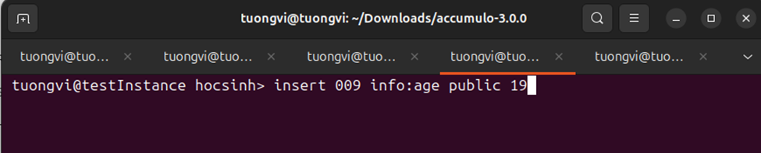
Hình 2.62 Nhập dữ liệu từ user tuongvi
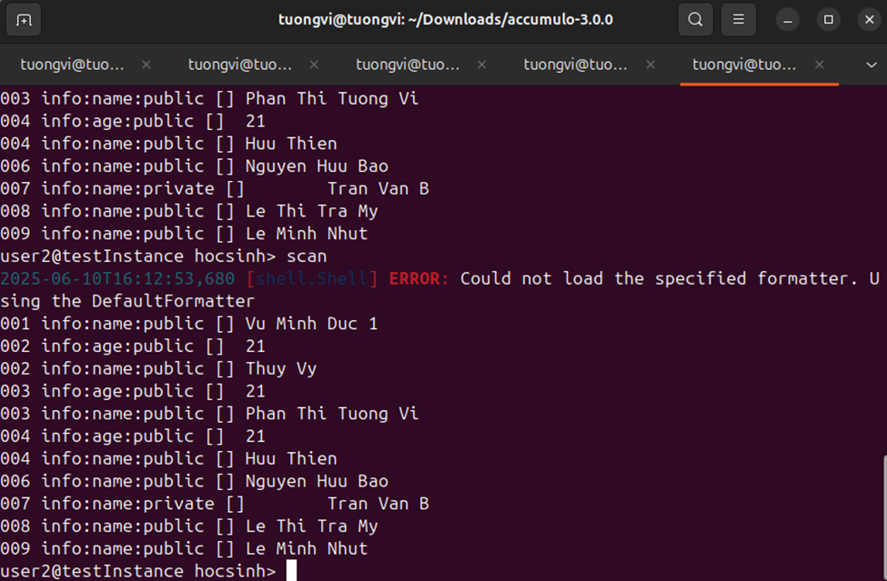
Hình 2.63 Kiểm tra dữ liệu từ user user2
- Insert cùng lúc với cùng row key
insert 012 info:name public “Lan B” -ts 2
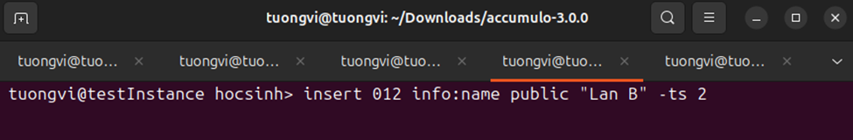
Hình 2.64 Insert dữ liệu cùng row key từ user tuongvi
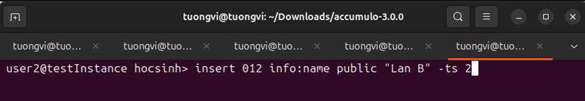
Hình 2.65 Insert dữ liệu cùng row key từ user user2
Accumulo không bị xung đột và cũng chỉ ghi 1 dòng dữ liệu của row key 012

TRIỂN KHAI PHÂN TÁN

Yêu cầu cài đặt
- 2 máy ảo Ubunbu
- Đã cài đặt JDK (Java 11)
- Đã cài đặt Hadoop
- Đã cài đặt Zookeeper
- Đã cài đặt Accumulo.

Mô tả dữ liệu
Bảng AIRPORT_INFO: Chứa thông tin cơ bản về các sân bay.
Bảng 3.1 AIRPORT_INFO
Thuộc tính | Mô tả | Định dạng
Name | Tên đầy đủ của sân bay | Chuỗi ký tự
City | Thành phố nơi sân bay tọa lạc | Chuỗi ký tự
Country | Quốc gia | Chuỗi ký tự

Bảng AIRLINE_INFO: Chứa thông tin về các hãng hàng không khai thác chuyến bay.
Bảng 3.2 AIRLINE_INFO
Thuộc tính | Mô tả | Định dạng
Name | Tên hãng hàng không | Chuỗi ký tự
Country | Quốc gia | Chuỗi ký tự
Iata_code | Mã IATA 2 ký tự của hãng | Chuỗi 2 ký tự

Bảng FLIGHT_INFO: Chứa thông tin chi tiết về các chuyến bay.
Bảng 3.3 FLIGHT_INFO
Thuộc tính | Mô tả | Định dạng
Flight_no | Mã số chuyến bay | Chuỗi ký tự
Departure_time | Thời gian khởi hành | Thời gian
Arrival_time | Thời gian hạ cánh | Thời gian
Origin | Mã sân bay khởi hành (IATA) | Chuỗi 3 ký tự
Destination | Mã sân bay đến (IATA) | Chuỗi 3 ký tự

Bảng PASSENGER_MANIFEST: Chứa danh sách hành khách trên từng chuyến bay.
Bảng 3.4 PASSENGER_MANIFEST
Thuộc tính | Mô tả | Định dạng
Name | Tên hành khách | Chuỗi ký tự
Seat | Ghế ngồi | Chuỗi ký tự

Bảng CREW_ASSIGNMENT: Chứa thông tin phân công tổ bay cho từng chuyến bay.
Bảng 3.5 CREW_ASSIGNMENT
Thuộc tính | Mô tả | Định dạng
Role | Vai trò trên chuyến bay | Chuỗi ký tự
Name | Tên thành viên tổ bay | Chuỗi ký tự

Cài đặt mạng trên các máy
Bước 1: Chọn kiểu kết nối mạng là NAT, máy ảo sẽ dùng IP riêng do phần mềm máy ảo cấp, và dùng chung kết nối Internet với máy thật thông qua NAT.
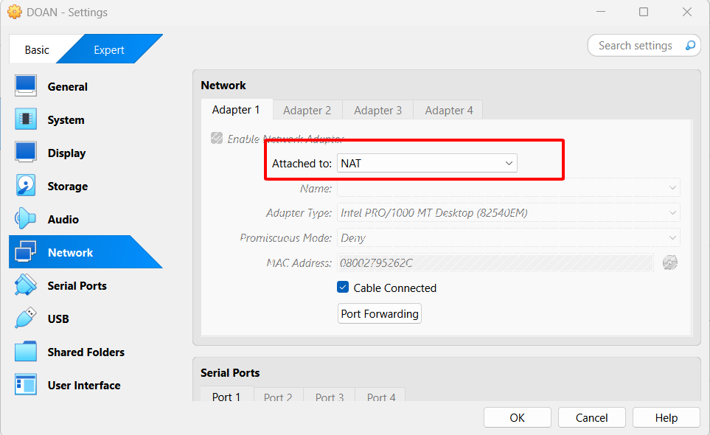
Hình 3.1 Chọn kiểu kết nối mạng là NAT
Bước 2: Cài đặt Tailscale
Tailscale là một dịch vụ VPN hiện đại giúp tạo ra một mạng riêng ảo (private network) giữa các thiết bị một cách dễ dàng, an toàn, và không cần cấu hình phức tạp. Cụ thể, nó giúp kết nối các thiết bị từ xa như thể chúng đang chung mạng LAN
sudo tailscale up
- Cài đặt curl (1 công cụ dòng lệnh để tải dữ liệu từ Internet, kiểu như wget) với câu lệnh:
sudo snap install curl
- Tải về script cài đặt Tailscale từ trang chủ.
curl -fsSL https://tailscale.com/install.sh | sh
- Sau khi cài xong Tailscale, lệnh sudo tailscale up sẽ: Khởi động Tailscale client và kết nối máy vào mạng riêng Tailscale.

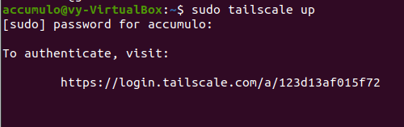
Hình 3.2 Khởi động Tailscale
- Sau khi nhấp vào đường dẫn, đăng nhập cùng 1 tài khoản gmail trên các máy ảo.
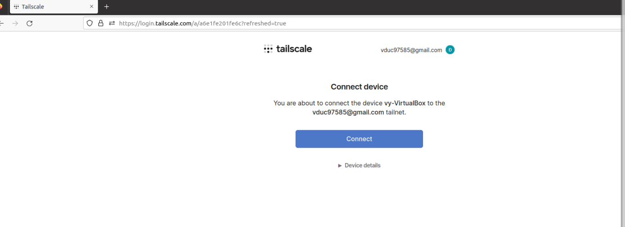
Hình 3.3 Đăng nhập vào Tailscale
- Xem IP các máy
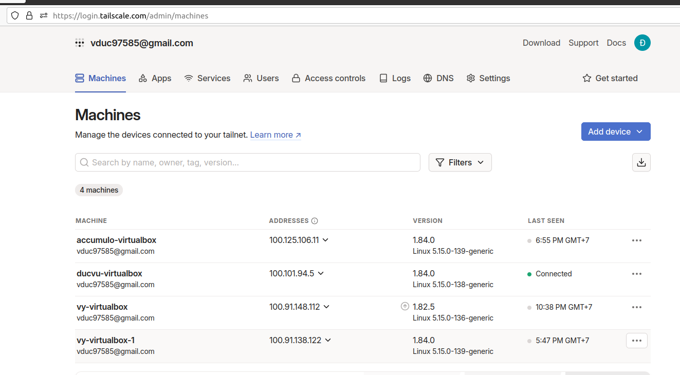
Hình 3.4 Xem IP các máy trong Tailscale

Phân tán 2 cluster

Mô tả
- Hệ thống gồm 2 cluster Accumulo tách biệt. Mỗi cluster có instance riêng (instance.id khác nhau), Zookeeper riêng.
- Mỗi cluster lưu trữ dữ liệu riêng biệt.
- Các cluster không tự động đồng bộ dữ liệu với nhau.
- Cụ thể, tạo 2 cluster riêng biệt trên 2 máy:
- Máy Nội Bài: ducvu-virtualBox có instance name là nb.
- Máy Tân Sơn Nhất: vy-virtualBox có instance name là tsn.
Trong đó, bảng AIRPORT_INFO và AIRLINE_INFO được nhân bản ở hai máy. Các bảng còn lại lưu thông tin tương ứng với từng máy. Máy Tân Sơn Nhất được phép đọc các bảng của máy Nội Bài và cả máy Tân Sơn Nhất.
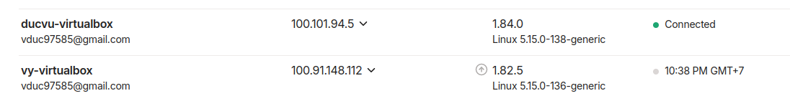
Hình 3.5 Thông tin các máy trong phân tán 2 cluster

Cấu hình
- Các file cấu hình Hadoop, Zookeeper và Accumulo của từng máy đã được hướng dẫn ở phần CÀI ĐẶT. Tuy nhiên, các phần có đề cập đến localhost của máy Nội Bài được thay thế bằng IP của Tailscale.
- Cấu hình bổ sung:
Tại máy Tân Sơn Nhất nhập IP máy Nội Bài vào /etc/hosts.
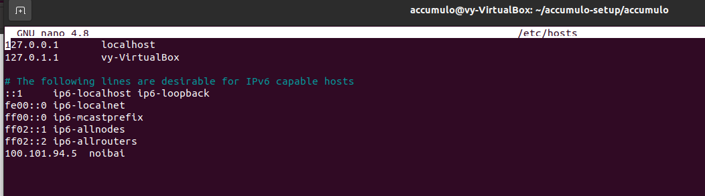
Hình 3.6 Thêm IP noibai vào /etc/hosts (tại máy Tân Sơn Nhất)

Tạo dữ liệu và truy vấn trên các máy
Bước 1: Đảm bảo các tiến trình đã khởi động.
Máy Tân Sơn Nhất:
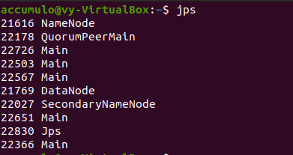
Hình 3.7 Xem các tiến trình ở máy Tân Sơn Nhất
Máy Nội Bài:
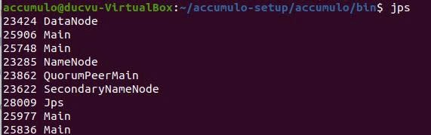
Hình 3.8 Xem các tiến trình ở máy Nội Bài
Trong đó Main là các tiến trình của Accumulo.
Bước 2: Tại máy Nội Bài, vào shell bằng tài khoản root.
Tiến hành tạo user nb (Nội Bài).
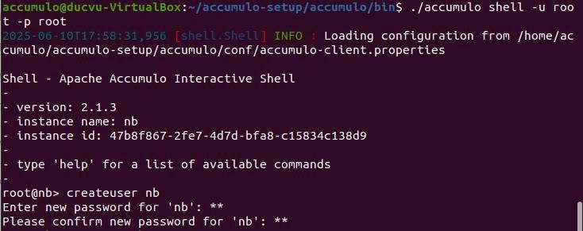
Hình 3.9 Vào shell với tài khoản root (tại máy Nội Bài)
Bước 3: Cấp quyền tạo bảng cho user nb.
Hình 3.10 Cấp quyền tạo bảng cho user nb (tại máy Nội Bài)
Bước 4: Vào shell của user nb và tạo bảng FLIGHT_INFO và insert dữ liệu.
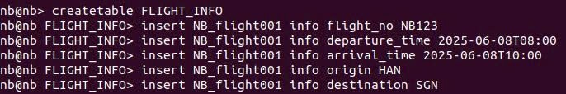
Hình 3.11 Tạo bảng FLIGHT_INFO và thêm dữ liệu (tại máy Nội Bài)
Bước 5: Trở lại shell của root và tạo user tsn, cấp quyền đọc bảng FLIGHT_INFO cho tsn.
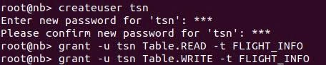
Hình 3.12 Tạo user tsn và cấp quyền đọc bảng cho tsn (tại máy Nội Bài)
Bước 6: Vào shell của user nb và đọc dữ liệu trên bảng FLIGHT_INFO.
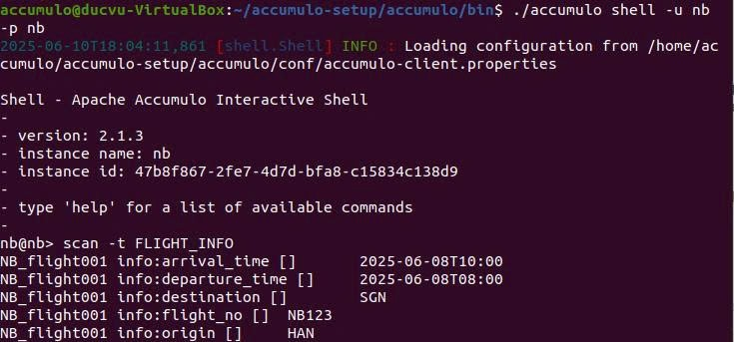
Hình 3.13 Vào shell của user nb, xem dữ liệu bảng FLIGHT_INFO (tại máy Nội Bài)
Bước 7: Máy Tân Sơn Nhất vào shell accumulo với user tsn và instance name là nb kèm theo IP và host của máy Nội Bài là noibai:2181.
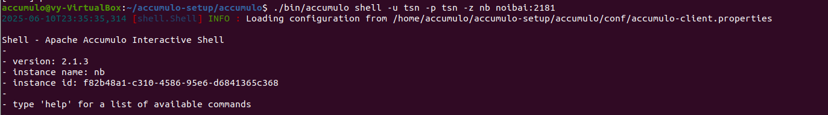
Hình 3.14 Vào shell với user tsn của máy Nội Bài (tại máy Tân Sơn Nhất)
Bước 8: Máy Tân Sơn Nhất có thể đọc dữ liệu bảng FLIGHT_INFO của Nội Bài.
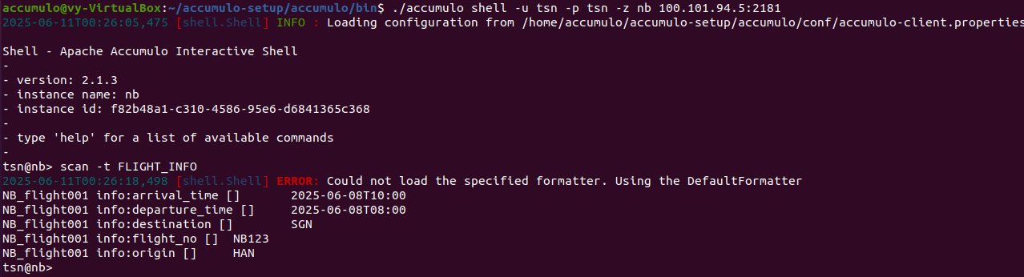
Hình 3.15 Đọc dữ liệu bảng FLIGHT_INFO của Nội Bài (tại máy Tân Sơn Nhất)
Bước 9: Bên cạnh đó, máy Tân Sơn Nhất cũng có thể thêm dữ liệu và đọc dữ liệu của chính cơ sở của nó.
Vào shell máy Tân Sơn Nhất với root và tạo user tsn.
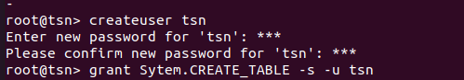
Hình 3.16 Tạo user tsn (tại máy Tân Sơn Nhất)
Cấp quyền tạo bảng cho user tsn
Hình 3.17 Cấp quyền tạo bảng cho user tsn (tại máy Tân Sơn Nhất)
Vào user tsn và tạo bảng FLIGHT_INFO, thêm dữ liệu vào bảng và tiến hành đọc dữ liệu
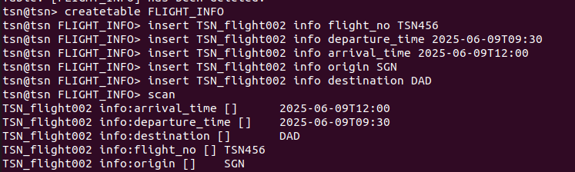
Hình 3.18 Vào user tsn, tạo bảng, thêm dữ liệu và đọc dữ liệu của Tân Sơn Nhất (tại máy Tân Sơn Nhất)
Thao tác tương tự ở các bảng dữ liệu khác được ghi chi tiết trong file script.

Phân tán 1 cluster nhiều máy

Mô tả
- Hệ thống gồm 1 cụm Accumulo (1 cluster).
- Cluster này bao gồm 2 máy chủ (node), mỗi node chạy một hoặc nhiều thành phần của Accumulo như manager, gc,… Cụ thể sẽ được mô tả trong phần cấu hình.
- Các máy trong cluster chia sẻ cùng 1 instance Accumulo (có cùng instance.id trong Zookeeper).
- Dữ liệu trong bảng Accumulo được tự động phân vùng thành các tablet và phân phối giữa 2 TabletServer của 2 máy.
- Các máy tự động đồng bộ với nhau thông qua cơ chế phân tán được tích hợp sẵn của hệ thống.
- Khi client kết nối vào cluster, hệ thống sẽ tự động cân bằng tải và định tuyến truy vấn đến các TabletServer tương ứng.
Cụ thể,
Máy Nội Bài: accumulo-virtualBox.
Hình 3.19 Thông tin máy Nội Bài
Máy Tân Sơn Nhất: vy-virtualBox.
Hình 3.20 Thông tin máy Tân Sơn Nhất
Cả 2 máy có cùng instance name là accumulo (được tạo trên máy Tân Sơn Nhất).
Dữ liệu trên 1 cụm 2 máy này được đồng bộ với nhau, tuy nhiên từng user sẽ có quyền đọc dữ liệu trên các bảng khác nhau.
- AIRPORT_INFO, AIRLINE_INFO: dữ liệu công khai, không phân quyền.
- Các bảng flight_info, PASSENGER_MANIFEST, CREW_ASSIGNMENT thì phân quyền theo NB/TSN. Máy Tân Sơn Nhất đọc được dữ liệu của máy Tân Sơn Nhất và cả máy Nội Bài.

Cấu hình Hadoop
Bước 1:
Để các máy có thể giao tiếp với nhau qua tên máy thay vì địa chỉ IP, cần thêm các bản ghi vào file /etc/hosts của cả 2 máy.
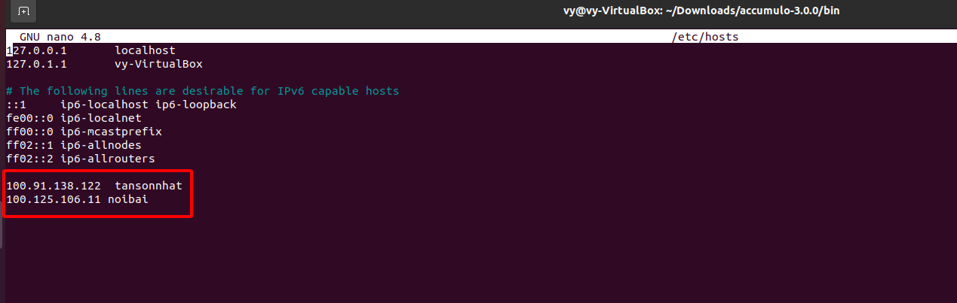
Hình 3.21 File etc/hosts/ của máy Tân Sơn Nhất
Thêm nội dung tương tự vào máy Nội Bài.
Bước 2: Cấu hình hdfs-site.xml của 2 máy:
Mục tiêu: Cấu hình cho HDFS (Hadoop Distributed File System), dùng để chỉ định cách lưu trữ dữ liệu phân tán.
- Thiết lập 1 cluster Hadoop:
  - Máy Tân Sơn Nhất là Master node (có NameNode - quản lý metadata) và DataNode (chứa dữ liệu).
  - Máy Nội Bài là Worker node (chỉ có DataNode).
- Cả 2 đều lưu 1 bản sao (replication=1) để phòng trường hợp node bị hỏng.
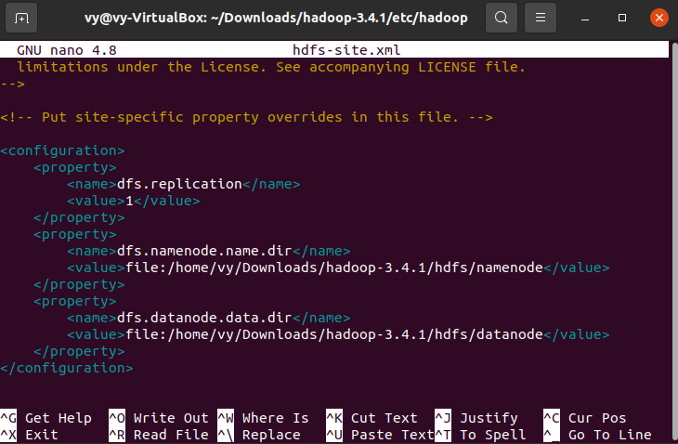
Hình 3.22 Cấu hình hdfs-site.xml của máy Tân Sơn Nhất
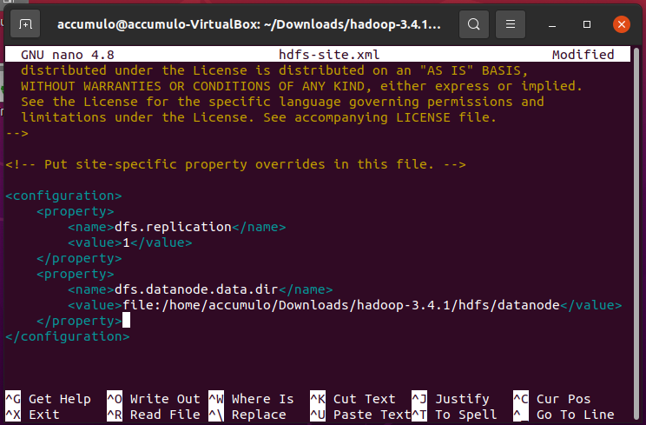
Hình 3.23 Cấu hình hdfs-site.xml của máy Nội Bài
Bước 3: Cấu hình core-site.xml của 2 máy:
Mục tiêu: Khi chạy lệnh HDFS trên máy Nội Bài (hoặc app nào đó chạy trên Nội Bài), sẽ tự động kết nối tới NameNode Tân Sơn Nhất để đọc/ghi dữ liệu.
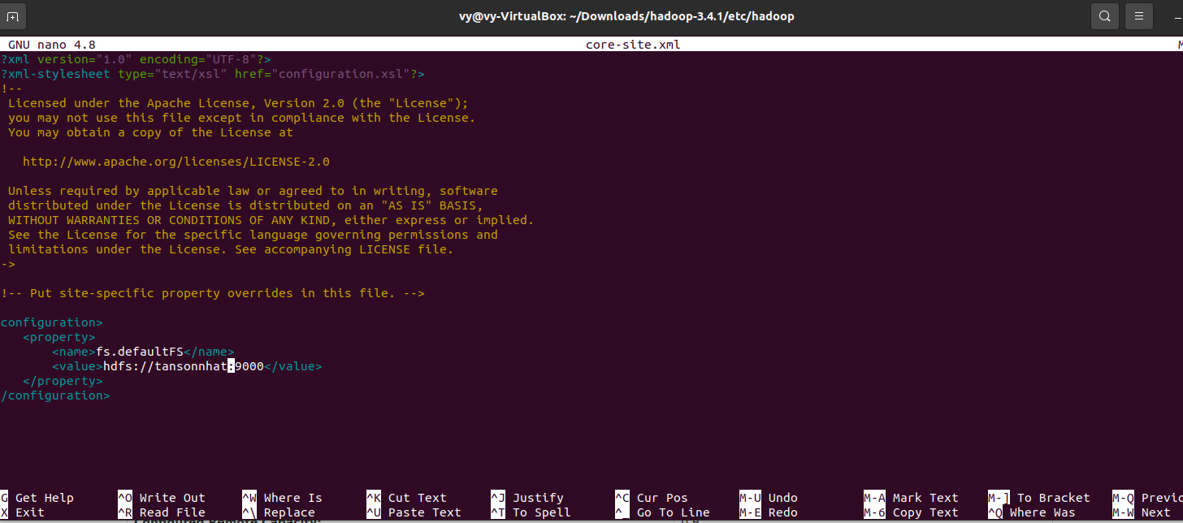
Hình 3.24 Cấu hình core-site.xml của máy Tân Sơn Nhất
Cấu hình với nội dung tương tự trên máy Nội Bài.
Bước 4: Cấu hình yarn-site.xml của 2 máy:
Mục tiêu: Cấu hình hệ thống quản lý tài nguyên YARN cho cluster Hadoop, bao gồm:
- ResourceManager được đặt trên máy chủ Tân Sơn Nhất.
- NodeManager được cài đặt trên cả hai máy (Tân Sơn Nhất và Nội Bài) để xử lý các tác vụ phân tán.
Với máy Tân Sơn Nhất thì yarn.resourcemanager.hostname = 0.0.0.0 cho phép ResourceManager lắng nghe các kết nối đến từ mọi địa chỉ IP trên máy chủ.
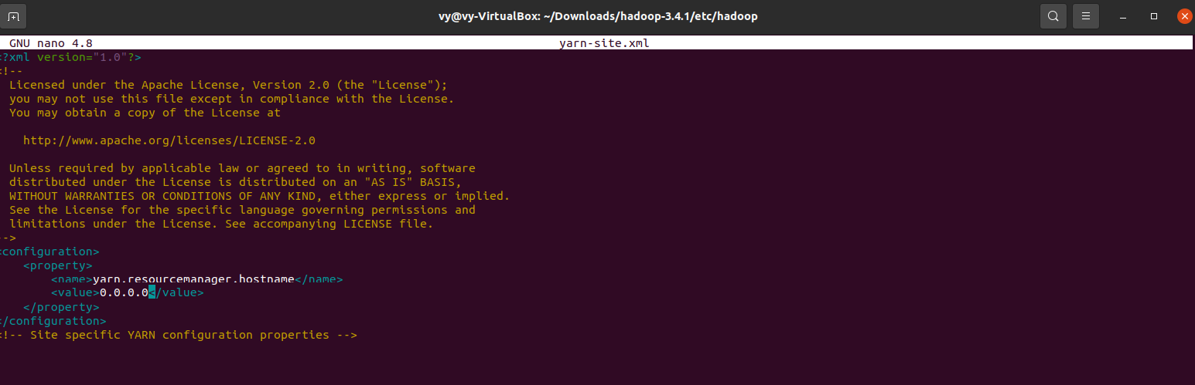
Hình 3.25 Cấu hình yarn-site.xml trên máy Tân Sơn Nhất
Với máy Nội Bài, yarn.resourcemanager.hostname = tansonnhat giúp NodeManager trên máy Nội Bài biết phải liên hệ với ResourceManager đặt trên máy Tân Sơn Nhất để đăng ký tài nguyên và nhận nhiệm vụ.
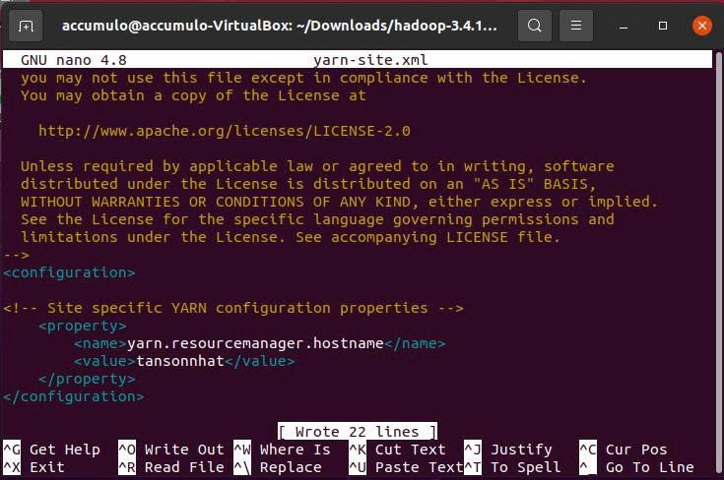
Hình 3.26 Cấu hình yarn-site.xml trên máy Nội Bài

Cấu hình Zookeeper
Bước 1: Cấu hình file zoo.cfg
Sao chép tệp cấu hình mẫu:
Hình 3.27 Tạo file zoo.cfg
Chỉnh sửa nội dung file trên cả 2 máy:
- server.1 và server.2 là 2 máy tham gia cluster ZooKeeper.
- Các cổng 2888 và 3888 dùng để giao tiếp nội bộ giữa các node ZooKeeper (leader election, đồng bộ trạng thái...).
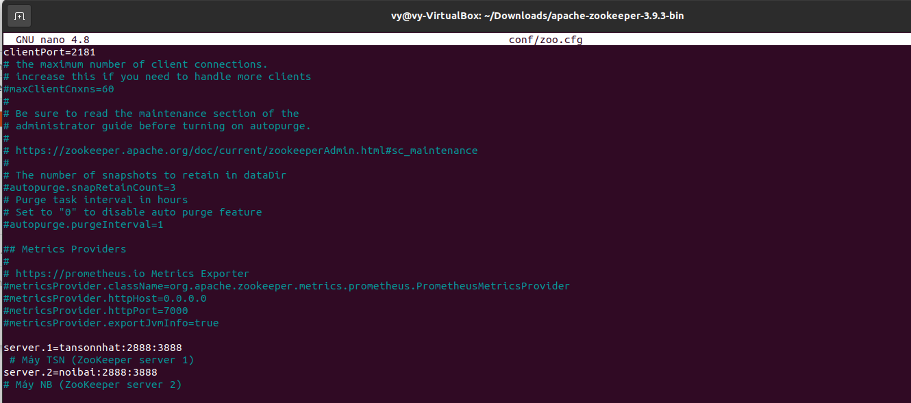
Hình 3.28 Cấu hình zoo.cfg trên máy Tân Sơn Nhất
Nội dung file zoo.cfg trên máy Nội Bài tương tự với máy Tân Sơn Nhất.
Bước 2: Cấu hình các node ZooKeeper:
Mỗi máy cần có một file myid trong thư mục ZooKeeper. File myid xác định ID của mỗi máy trong ZooKeeper cluster.
Tạo thư mục data:
mkdir -p /home/vy/Downloads/apache-zookeeper-3.9.3-bin/data
Tạo file myid trong thư mục ZooKeeper:
- Tân Sơn Nhất: echo 1 > /home/vy/Downloads/apache-zookeeper-3.9.3-bin/data/myid
- Nội Bài: echo 2 > /home/accumulo/Downloads/apache-zookeeper-3.9.3-bin/data/myid
Đọc file vừa tạo
Hình 3.29 Nội dung file myid ở máy Tân Sơn Nhất
Hình 3.30 Nội dung file myid ở máy Nội Bài

Cấu hình Accumulo
Bước 1: Cấu hình file accumulo-env.sh trên cả 2 máy.
Mục tiêu: Thiết lập các biến môi trường trong Accumulo.
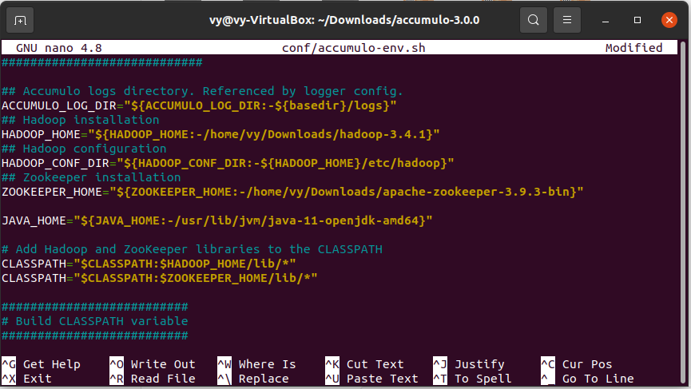
Hình 3.31 Cấu hình accumulo-env.sh trên máy Tân Sơn Nhất
Thực hiện tương tự với máy Nội Bài.
Bước 2: Accumulo yêu cầu file cluster.yaml để cấu hình các node trong cluster.
Tạo tệp này bằng cách sử dụng lệnh accumulo-cluster create-config.
Hình 3.32 Tạo file cluster.yaml trên máy Tân Sơn Nhất
Thực hiện tương tự trên máy Nội Bài.
Cấu hình cluster.yaml trên cả 2 máy:
Mỗi máy có thể đảm nhiệm các vai trò khác nhau:
- Tân Sơn Nhất: Manager, Monitor, Tablet Server.
- Nội Bài: Tablet Server, Garbage Collector.
Mục tiêu: Cân bằng tải và đảm bảo hoạt động ổn định.
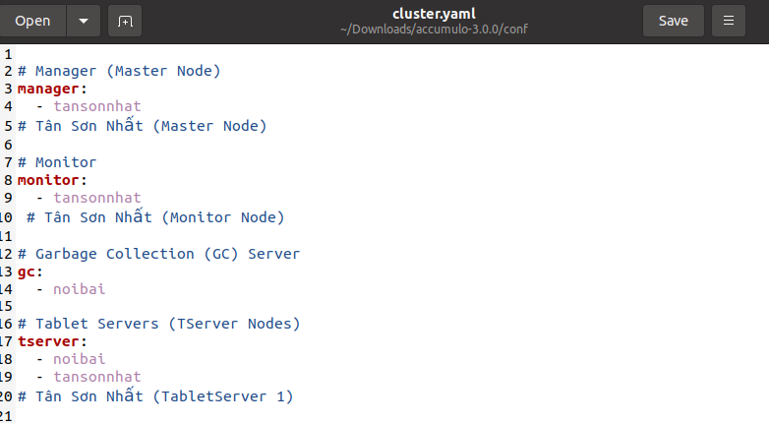
Hình 3.33 Cấu hình cluster.yaml trên máy Tân Sơn Nhất
Thực hiện tương tự với máy Nội Bài.
Bước 3: Cấu hình file accumulo.properties.
Mục tiêu:
Chỉ định vị trí lưu trữ dữ liệu của Accumulo trên HDFS.
Chỉ định các ZooKeeper server mà Accumulo sẽ dùng để:
- Giữ thông tin metadata (vị trí tablet,..)
- Quản lý cluster state
- Đồng bộ leader election, phân phối tablets,...
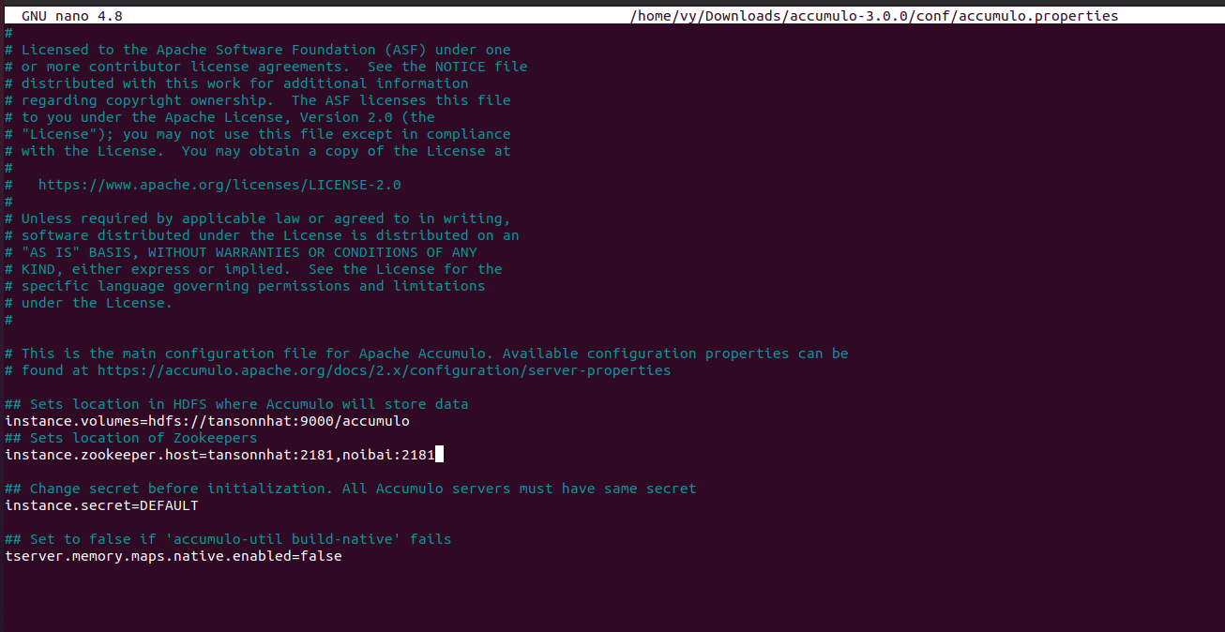
Hình 3.34 Cấu hình accumulo.properties trên máy Tân Sơn Nhất
Tương tự thực hiện trên máy Nội Bài.
Bước 4: Khởi tạo instance Accumulo
Lệnh bin/accumulo init chỉ được thực thi một lần trên node chính (Master node – máy Tân Sơn Nhất). Lệnh này, thiết lập metadata trong HDFS và ZooKeeper. Các node còn lại (Tablet Server) sau đó kết nối tới instance đã được khởi tạo thông qua ZooKeeper khi khởi động.
Bước 5: Cấu hình file accumulo-client.properties với instance name là accumulo (được init ở bước 4).
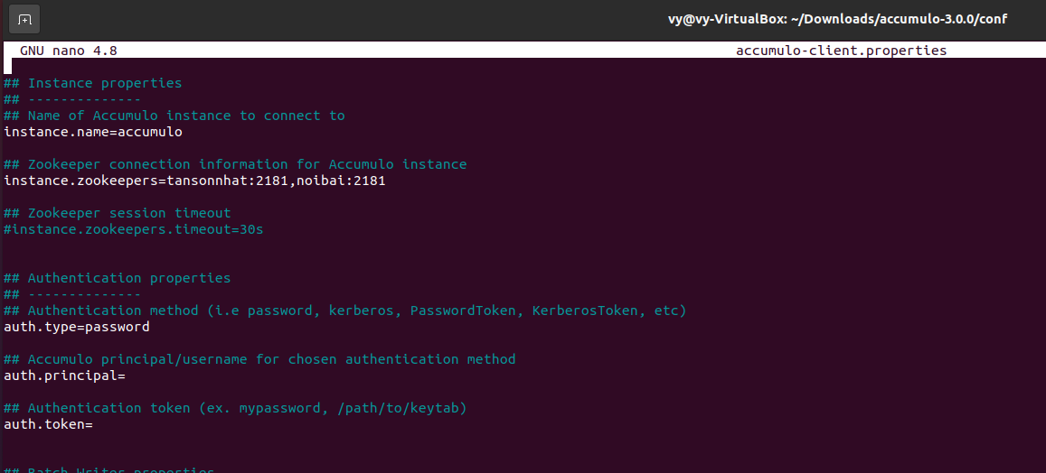
Hình 3.35 Cấu hình file accumulo-client.properties
Cấu hình trên máy Nội Bài tương tự.
Bước 6: Ở máy Tân Sơn Nhất, cấp quyền truy cập cho các user khác có thể tiếp cận đến thư mục accumulo và các thư mục con.
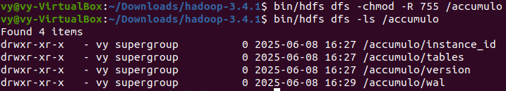
Hình 3.36 Cấp quyền cho máy Nội Bài truy cập đến thư mục accumulo và thư mục con

Tạo dữ liệu và truy vấn trên các máy
Bước 1: Đảm bảo các tiến trình đều đã khởi động.
Các tiến trình trên máy Tân Sơn Nhất, tiến trình Main là manager, tserver của Accumulo.
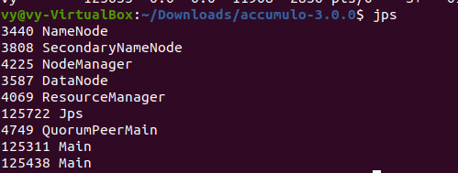
Hình 3.37 Tiến trình trên máy Tân Sơn Nhất
Các tiến trình trên máy Nội Bài: trong đó, tiến trình Main là tserver của Accumulo.
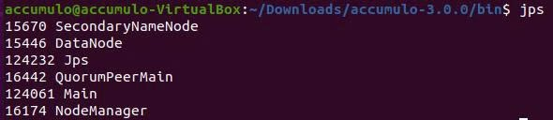
Hình 3.38 Tiến trình trên máy Nội Bài
Bước 2: Tại máy Tân Sơn Nhất, mở shell với tài khoản root đã init.
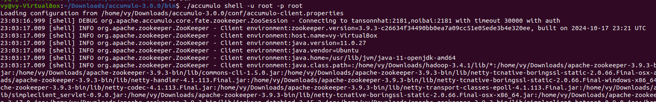
Hình 3.39 Vào shell với tài khoản root (tại máy Tân Sơn Nhất)
Bước 3: Tạo bảng FLIGHT_INFO
Hình 3.40 Tạo bảng FLIGHT_INFO ở máy Tân Sơn Nhất
Bước 4: Tạo user nb (Nội Bài).
Hình 3.41 Tạo user nb ở máy Tân Sơn Nhất
Bước 5: Tạo user tsn (Tân Sơn Nhất).
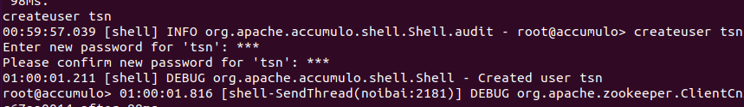
Hình 3.42 Tạo user tsn ở máy Tân Sơn Nhất
Bước 6:
Thiết lập authorizations (quyền đọc các giá trị có label là NB, TSN) cho root.
Hình 3.43 Thiết lập authorizations cho root (tại máy Tân Sơn Nhất)
Thiết lập authorizations (quyền đọc các giá trị có label là NB) cho user nb.
Hình 3.44 Thiết lập authorizations cho user nb (tại máy Tân Sơn Nhất)
Thiết lập authorizations (quyền đọc các giá trị có label là NB, TSN) cho user tsn.
Hình 3.45 Thiết lập authorizations cho user tsn (tại máy Tân Sơn Nhất)
Bước 7: Cấp quyền đọc dữ liệu cho user nb và tsn.
Hình 3.46 Cấp quyền đọc dữ liệu cho user nb (tại máy Tân Sơn Nhất)
Hình 3.47 Cấp quyền đọc dữ liệu cho user tsn (tại máy Tân Sơn Nhất)
Bước 8: Cấp quyền ghi dữ liệu cho user nb và tsn.
Hình 3.48 Cấp quyền ghi dữ liệu cho user nb (tại máy Tân Sơn Nhất)
Hình 3.49 Cấp quyền ghi dữ liệu cho user tsn (tại máy Tân Sơn Nhất)
Bước 9: Thêm dữ liệu vào bảng FLIGHT_INFO.
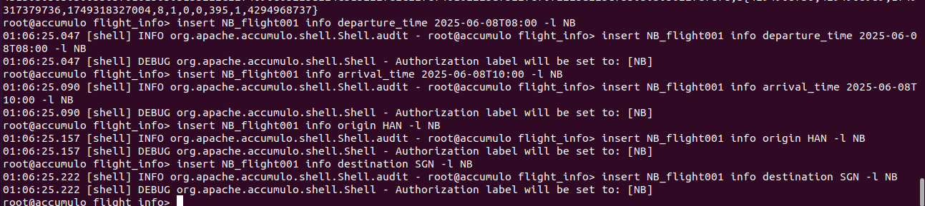
Hình 3.50 Thêm dữ liệu Nội Bài vào bảng flight_info (tại máy Tân Sơn Nhất)
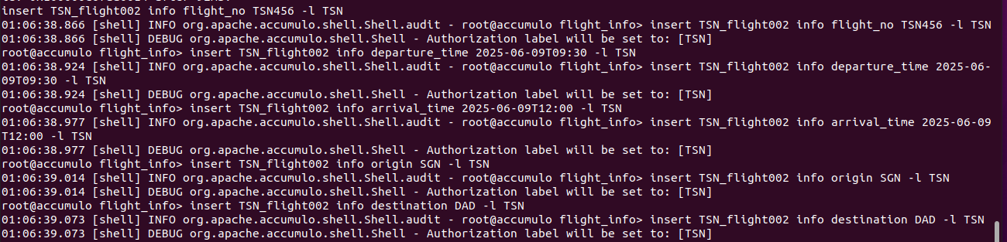
Hình 3.51 Thêm dữ liệu Tân Sơn Nhất vào bảng flight_info (tại máy Tân Sơn Nhất)
Bước 10: Root đọc dữ liệu bảng flight_info
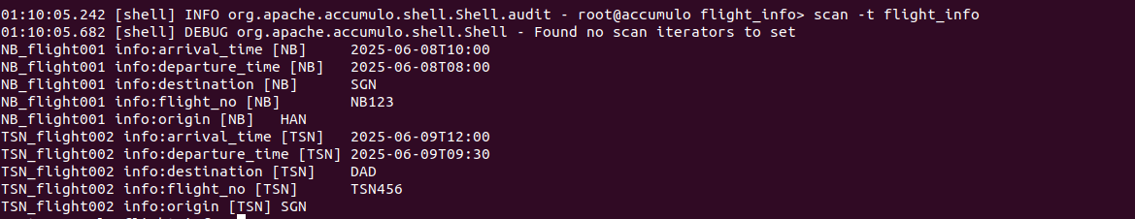
Hình 3.52 Đọc dữ liệu flight_info với root (tại máy Tân Sơn Nhất)
Bước 11: Vào user tsn trên máy Tân Sơn Nhất xem dữ liệu.
Có thể thấy user tsn có thể xem dữ liệu cả NB và TSN.
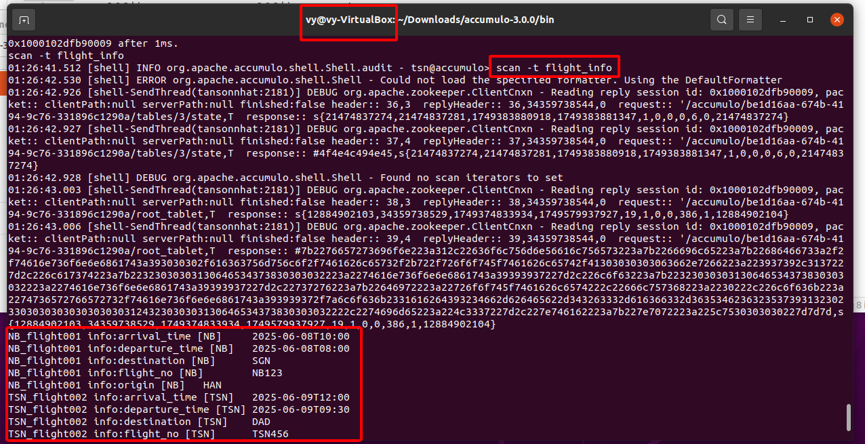
Hình 3.53 Đọc dữ liệu flight_info trên máy Tân Sơn Nhất với user tsn
Bước 12: Vào user nb trên máy Nội Bài:
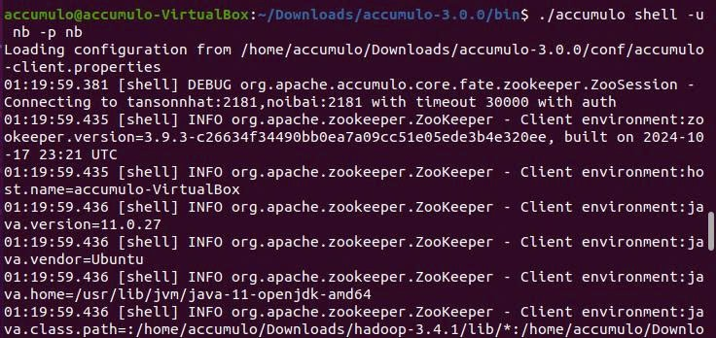
Hình 3.54 Vào shell accumulo trên máy Nội Bài với user nb
Bước 13: Đọc dữ liệu flight_info trên máy Nội Bài
Hình 3.55 Đọc dữ liệu flight_info trên máy Nội Bài
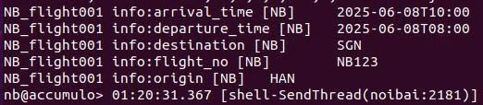
Hình 3.56 Kết quả trả về của câu lệnh đọc dữ liệu trên máy Nội Bài
Bước 14: Thêm bản ghi cho flight_info NB_flight003 trên máy Nội Bài.
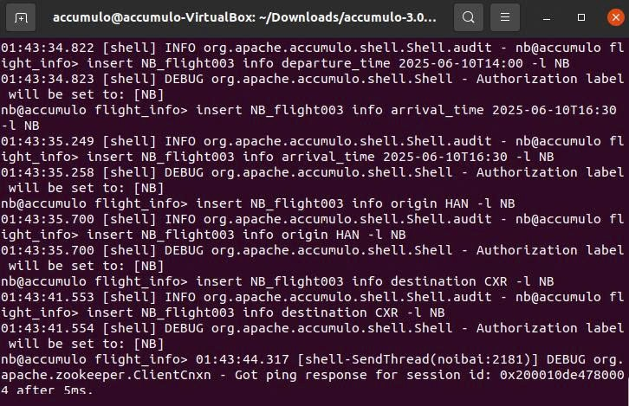
Hình 3.57 Thêm dữ liệu mới vào flight_info trên máy Nội Bài (user nb)
Bước 15: Xem dữ liệu bảng flight_info vừa thêm trên máy Nội Bài.
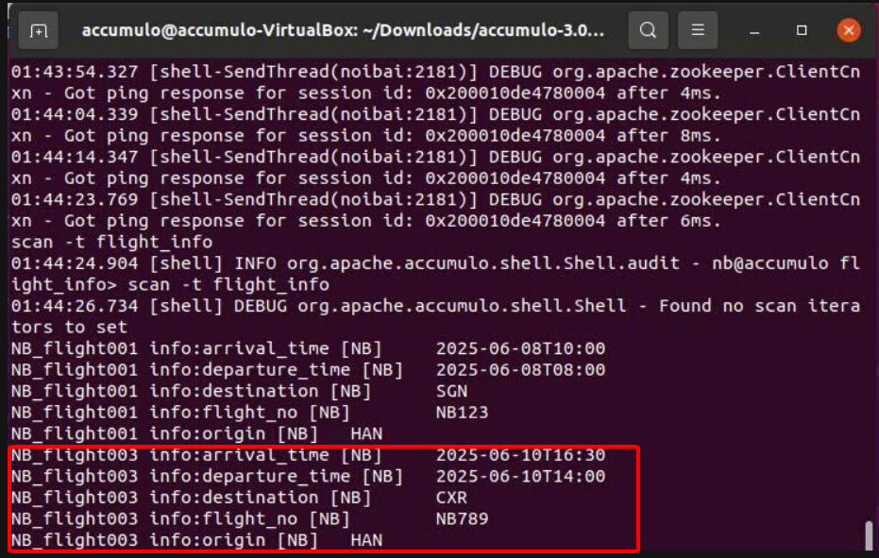
Hình 3.58 Xem dữ liệu bảng flight_info trên máy Nội Bài (user nb)
Bước 16: Vào máy Tân Sơn Nhất đọc dữ liệu flight_info (với user tsn). Có thể thấy, dữ liệu đã được đồng bộ.
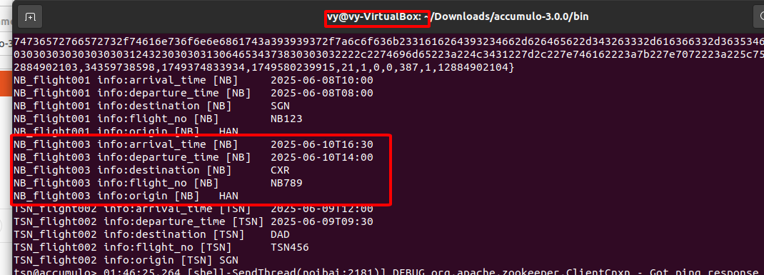
Hình 3.59 Đọc dữ liệu flight_info trên máy Tân Sơn Nhất (user tsn)
Thao tác tương tự ở các bảng dữ liệu khác được ghi chi tiết trong file script.

ĐÁNH GIÁ, KẾT LUẬN
  - Ưu và nhược điểm của Accumulo

Ưu điểm
- Về mô hình lưu trữ:
  - Linh hoạt về schema: Không cần khai báo cột trước, phù hợp với dữ liệu phi cấu trúc hoặc bán cấu trúc.
  - Dữ liệu sắp xếp theo Row ID: Hỗ trợ truy xuất nhanh theo khóa chính.
  - Multi-version: Lưu nhiều phiên bản dữ liệu, tiện lợi cho phân tích thời gian.
  - Bảo mật cấp cell: Cho phép gán nhãn bảo mật cho từng ô dữ liệu – phù hợp với các hệ thống cần kiểm soát truy cập chi tiết.
- Về cơ chế truy vấn:
  - Scan nhanh theo dãy Row ID: Hiệu quả trong các truy vấn theo phạm vi.
  - Iterator linh hoạt: Có thể lập trình để xử lý dữ liệu khi đọc (lọc, tính toán, biến đổi).
  - Hỗ trợ truy cập song song qua BatchScanner.
- Về cơ chế phân tán:
  - Tự động phân mảnh và cân bằng dữ liệu: Hệ thống luôn tối ưu theo tải.
  - Chịu lỗi cao: Nhờ HDFS và WAL → có thể khôi phục từ sự cố nhanh chóng.
  - Khả năng mở rộng ngang: Dễ dàng thêm node để tăng năng lực hệ thống.
  - Tách biệt rõ các thành phần (Master, Tablet Server, ZooKeeper) → dễ quản lý và giám sát.

Nhược điểm
- Về mô hình lưu trữ:
  - Không tối ưu cho truy vấn dạng bảng chéo (join) hay truy vấn nhiều điều kiện phức tạp.
  - Dữ liệu bị ràng buộc mạnh bởi cách sắp xếp theo Row ID → việc thiết kế khóa cần rất cẩn trọng.
- Về cơ chế truy vấn:
  - Không có ngôn ngữ truy vấn bậc cao như SQL: Là rào cản với người dùng không lập trình.
  - Iterator mạnh nhưng khó viết và khó bảo trì nếu logic phức tạp.
  - Không hỗ trợ index phụ, dẫn đến truy vấn theo cột không khóa kém hiệu quả.
- Về cơ chế phân tán:
  - Quản trị hệ thống yêu cầu hiểu sâu về các thành phần phân tán.
  - Việc khởi tạo và cấu hình ban đầu phức tạp hơn so với các hệ NoSQL khác như MongoDB hay Cassandra.
  - Phụ thuộc nhiều vào hệ sinh thái Hadoop (HDFS, ZooKeeper) → khó triển khai độc lập nếu không có sẵn nền tảng này.

Ưu và nhược điểm của nhóm thực hiện

Ưu điểm
- Chủ động tiếp cận kiến thức mới: Nhóm đã tiếp cận và nghiên cứu sâu về mô hình cơ sở dữ liệu phân tán, trong đó lựa chọn Accumulo – một hệ thống thực tế ít được giảng dạy chính thức – để triển khai. Việc hiểu và triển khai các thành phần như Zookeeper, Hadoop, Accumulo đòi hỏi khả năng đọc hiểu tài liệu và kiến thức hệ thống nền tảng.
- Kết hợp lý thuyết với thực hành: Nhóm không chỉ dừng lại ở việc tìm hiểu lý thuyết về phân mảnh dữ liệu, cân bằng tải, giao tác phân tán… mà còn triển khai thực tế mô hình phân tán với nhiều máy. Điều này giúp củng cố kiến thức CSDL phân tán một cách trực quan và thực tiễn.
- Tinh thần làm việc nhóm hiệu quả: Các thành viên trong nhóm đã phân chia nhiệm vụ hợp lý, phối hợp trong việc xử lý lỗi cài đặt, truyền thông mạng giữa các máy ảo, cũng như hoàn thiện phần báo cáo và thử nghiệm.

Nhược điểm
- Kinh nghiệm triển khai thực tế còn hạn chế: Việc cấu hình mạng (NAT, SSH, kết nối nội bộ), xử lý lỗi Hadoop, Accumulo đôi khi mất nhiều thời gian do chưa có kinh nghiệm với môi trường hệ thống thực. Nhiều công đoạn phải thực hiện thủ công lặp lại.
- Chưa tối ưu hóa thử nghiệm và kiểm chứng hiệu năng: Hệ thống được triển khai thành công nhưng chưa có đánh giá định lượng rõ ràng về hiệu năng (ví dụ: thời gian truy vấn giữa các máy, tải lớn, độ trễ…). Điều này hạn chế khả năng đánh giá chất lượng hệ thống một cách toàn diện.
- Chưa triển khai ứng dụng bài toán cụ thể trên hệ thống: Nhóm đã dựng thành công hệ thống phân tán và mô phỏng việc truy vấn dữ liệu, tuy nhiên chưa tích hợp với một bài toán thực tế (như hệ thống quản lý phân tán, dữ liệu lớn, hoặc phân tích truy vấn nâng cao).

Hướng phát triển
- Tự động hóa quy trình triển khai: Trong tương lai, nhóm có thể sử dụng các công cụ như Docker, Ansible hoặc Shell Script để tự động hóa việc cài đặt các node trong hệ thống phân tán, giúp tiết kiệm thời gian và giảm lỗi khi thiết lập thủ công.
- Phát triển bài toán ứng dụng cụ thể trên hệ thống đã dựng: Hướng tới việc xây dựng một bài toán mô phỏng cụ thể như quản lý chi nhánh công ty, hệ thống phân phối sản phẩm, hoặc hệ thống giám sát phân tán. Điều này sẽ giúp làm nổi bật ứng dụng thực tiễn của Accumulo trong môi trường cơ sở dữ liệu phân tán.
- So sánh với các hệ phân tán khác: Thực hiện các thử nghiệm so sánh Accumulo với một số hệ thống phổ biến khác như Apache Cassandra, TiDB, hoặc MongoDB (ở chế độ phân tán) để đánh giá mức độ phù hợp với từng loại bài toán.
- Nâng cao kỹ năng phân tích – trình bày báo cáo: Cải thiện khả năng trình bày báo cáo học thuật, trực quan hóa mô hình hệ thống (sử dụng sơ đồ kiến trúc, sơ đồ mạng) và giải thích rõ ràng hơn các quy trình cài đặt, thử nghiệm.

TÀI LIỆU THAM KHẢO
[1] “Apache Accumulo.” Accessed: Jun. 11, 2025. [Online]. Available: https://accumulo.apache.org/
[2] “Apache Accumulo,” Wikipedia. Nov. 18, 2024. Accessed: Jun. 11, 2025. [Online]. Available: https://en.wikipedia.org/w/index.php?title=Apache_Accumulo&oldid=1258123406
[3] “1. Architecture and Data Model - Accumulo [Book].” Accessed: Jun. 11, 2025. [Online]. Available: https://www.oreilly.com/library/view/accumulo/9781491947098/ch01.html
[4] “Introduction to Apache Accumulo | Baeldung.” Accessed: Jun. 11, 2025. [Online]. Available: https://www.baeldung.com/java-apache-accumulo
[5] J. Kepner et al., “Achieving 100,000,000 database inserts per second using Accumulo and D4M,” arXiv.org. Accessed: Jun. 11, 2025. [Online]. Available: https://arxiv.org/abs/1406.4923v1
[6] D. Hutchison, J. Kepner, V. Gadepally, and A. Fuchs, “Graphulo Implementation of Server-Side Sparse Matrix Multiply in the Accumulo Database,” in 2015 IEEE High Performance Extreme Computing Conference (HPEC), Sep. 2015, pp. 1–7. doi: 10.1109/HPEC.2015.7322448.

PHỤ LỤC

